**TUGAS AKHIR**

**PEMROGRAMAN WEB**

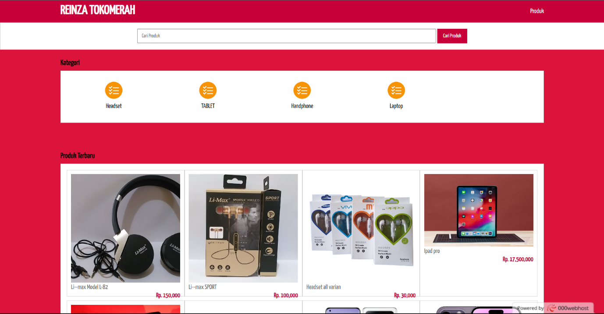

Dosen : Ali Tarmuji

Disusun Oleh:

Nama : M REINZA CHANIAGO (2200018390)

Kelas : i

PROGRAM STUDI TEKNOLOGI INDUSTRI/FAKULTAS INFORMATIKA

UNIVERSITAS AHMAD DAHLAN

TAHUN AJARAN 2022/2023

* **Deskrpisi web**

Web ini dibuat untuk memenuhi mata kuliah Pemrograman Web dengan menggunakan materi PHP, CSS, dan MYSQL. Untuk di tampilan awal masuk web akan langsung masuk tampilan dashboard. Tampilan ini dibuat menggunakan php. Selanjutnya Anda dapat melihat didalam web tersebut terdapat boder search, kategori dan produk terbaru. Untuk program toko online ini menggunakan php,untuk memberikan warna menggunakan CSS. Bagian CSS di buat terpisah dengan HTML tapi di simpan di dalam folder yang sama. Walaupun terpisah di program HTML mampu memanggil program CSS yang sudah di siapkan untuk memberikan warna pada program biodata.

* **Gambar Desain web**

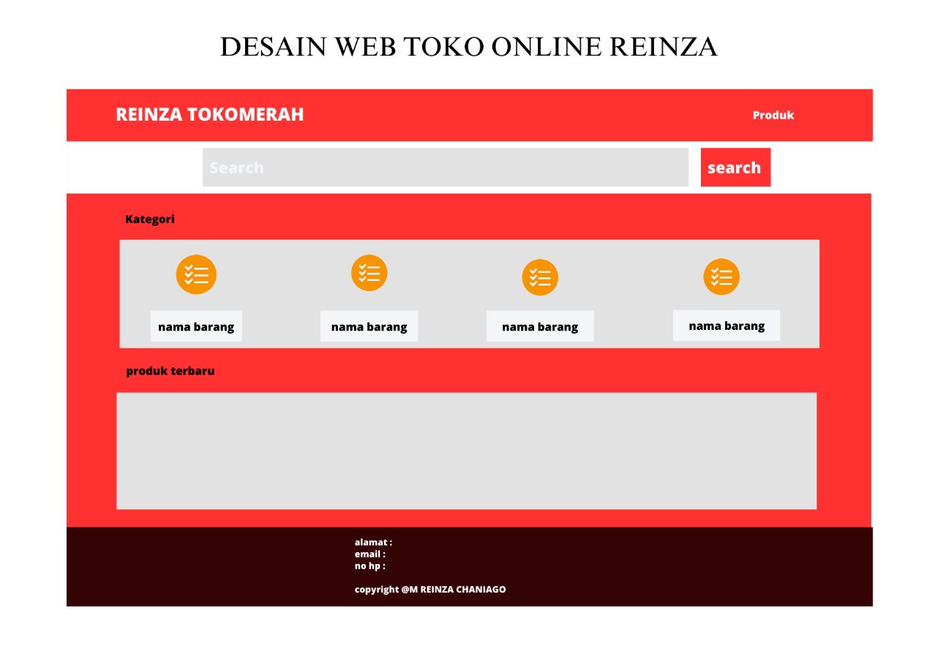

Desain web dibuat menggunakan aplikasi Canva yang menggunakan android. Hasil tampilan akhir program sudah di sempurnakan. Desain ini hanya sebagai gambaran awal membuat program tersebut. Seperti gambar diatas header adalah tulisan toko merah dan produk dan main nya yaitu bagian kategori dan produk terbaru dan footernya menampilkan alamat email da No. hp dan copyright nya

* **Terdapat skrip teks**

1. Berikut adalah skrip dari indeks.php

<?php

include 'db.php';

$kontak = mysqli_query($conn, "SELECT admin_telp, admin_email, admin_address FROM tb_admin WHERE admin_id = 1");

$a = mysqli_fetch_object($kontak);

?>

<!DOCTYPE html>

<html>

<head>

<meta charset="utf-8">

<meta name="viewport" content="width=device-width, initial-scale=1">

<title>REINZA TOKOMERAH</title>

<link rel="stylesheet" type="text/css" href="css/style.css">

<link href="https://fonts.googleapis.com/css2?family=Yanone+Kaffeesatz&display=swap" rel="stylesheet">

</head>

<body>

<!-- header -->

<header>

<div class="container">

<h1><a href="index.php">REINZA TOKOMERAH</a></h1>

<ul>

<li><a href="produk.php">Produk</a></li>

</ul>

</div>

</header>

<!-- search -->

<div class="search">

<div class="container">

<form action="produk.php">

<input type="text" name="search" placeholder="Cari Produk">

<input type="submit" name="cari" value="Cari Produk">

</form>

</div>

</div>

<!-- category -->

<div class="section">

<div class="container">

<h3>Kategori</h3>

<div class="box">

<?php

$kategori = mysqli_query($conn, "SELECT * FROM tb_category ORDER BY category_id DESC");

if(mysqli_num_rows($kategori) > 0){

while($k = mysqli_fetch_array($kategori)){

?>

<a href="produk.php?kat=<?php echo $k['category_id'] ?>">

<div class="col-5">

<img src="img/icon-kategori.png" width="50px" style="margin-bottom:5px;">

<p><?php echo $k['category_name'] ?></p>

</div>

</a>

<?php }}else{ ?>

<p>Kategori tidak ada</p>

<?php } ?>

</div>

</div>

</div>

<!-- new product -->

<div class="section">

<div class="container">

<h3>Produk Terbaru</h3>

<div class="box">

<?php

$produk = mysqli_query($conn, "SELECT * FROM tb_product WHERE product_status = 1 ORDER BY product_id DESC LIMIT 8");

if(mysqli_num_rows($produk) > 0){

while($p = mysqli_fetch_array($produk)){

?>

<a href="detail-produk.php?id=<?php echo $p['product_id'] ?>">

<div class="col-4">

<img src="produk/<?php echo $p['product_image'] ?>">

<p class="nama"><?php echo substr($p['product_name'], 0, 30) ?></p>

<p class="harga">Rp. <?php echo number_format($p['product_price']) ?></p>

</div>

</a>

<?php }}else{ ?>

<p>Produk tidak ada</p>

<?php } ?>

</div>

</div>

</div>

<!-- footer -->

<div class="footer">

<div class="container">

<h4>Alamat : Jl. Perintis Kemerdekaan Lr. Sepakat No. 715,Ilir Timur II,Kota Palembang, Sumatera Selatan 31526 </h4>

<h4>Email : Reinza55@gmail.com </h4>

<h4>No. Hp : 089520198470</h4>

<small>Copyright &copy; M REINZA CHANIAGO-2200018390.</small>

</div>

</div>

</body>

</html>  
  
**Penjelasan :**   
  
- <?php ... ?>: Ini adalah tag pembuka dan penutup untuk blok kode PHP. Kode antara tag ini akan dieksekusi oleh server.

- include 'db.php';: Ini adalah pernyataan untuk menyertakan file db.php. Dalam file ini, kemungkinan terdapat konfigurasi dan koneksi ke database.

- $kontak = mysqli_query($conn, "SELECT admin_telp, admin_email, admin_address FROM tb_admin WHERE admin_id = 1");: Query ini digunakan untuk mengambil informasi kontak admin dari tabel tb_admin dengan menggunakan admin_id 1. Hasil query akan disimpan dalam variabel $kontak.

- $a = mysqli_fetch_object($kontak);: Fungsi mysqli_fetch_object() digunakan untuk mengambil satu baris hasil query sebagai objek. Hasil query kontak admin akan disimpan dalam variabel $a.

- <html>...</html>: Ini adalah tag pembuka dan penutup untuk elemen HTML. Semua elemen halaman web berada di antara tag ini.

- <head>...</head>: Ini adalah tag pembuka dan penutup untuk bagian kepala halaman web. Di dalamnya, Anda dapat menentukan metadata, seperti judul, stylesheet, dll.

- <body>...</body>: Ini adalah tag pembuka dan penutup untuk konten halaman web yang akan ditampilkan kepada pengguna.

- <header>...</header>: Ini adalah bagian header dari halaman web. Ini berisi judul situs dan menu navigasi.

- <div class="search">...</div>: Ini adalah bagian yang menampilkan kotak pencarian. Pengguna dapat memasukkan kata kunci dan menekan tombol "Cari Produk" untuk mencari produk.

- <div class="section">...</div>: Ini adalah sekelompok elemen yang membentuk sebuah bagian pada halaman web. Dalam kode tersebut, terdapat dua bagian, yaitu "Kategori" dan "Produk Terbaru".

- <div class="container">...</div>: Ini adalah wadah atau kontainer untuk mengelompokkan elemen lainnya.

- <?php ... ?>: Di dalam elemen HTML, terdapat kode PHP yang digunakan untuk mengambil data dari database dan menampilkan hasilnya. Kode tersebut juga memiliki logika untuk menampilkan pesan "Kategori tidak ada" atau "Produk tidak ada" jika tidak ada data yang ditemukan.

- <a href="...">...</a>: Ini adalah elemen anchor atau tautan yang mengarahkan pengguna ke halaman lain. Dalam kode tersebut, tautan digunakan untuk mengarahkan pengguna ke halaman "produk.php" dengan parameter yang spesifik.

- <img src="...">: Ini adalah elemen untuk menampilkan gambar. Di dalam kode tersebut, gambar akan ditampilkan dengan URL yang ditentukan.

- <p>...</p>: Ini adalah elemen untuk menampilkan teks paragraf.

- <small>...</small>: Ini adalah elemen untuk menampilkan teks kecil atau keterangan pada footer.

2. Berikut adalah skrip dari dashboard.php:   
<?php

session_start();

if($_SESSION['status_login'] != true){

echo '<script>window.location="login.php"</script>';

}

?>

<!DOCTYPE html>

<html>

<head>

<meta charset="utf-8">

<meta name="viewport" content="width=device-width, initial-scale=1">

<title>REINZA TOKOMERAH</title>

<link rel="stylesheet" type="text/css" href="css/style.css">

<link href="https://fonts.googleapis.com/css2?family=Yanone+Kaffeesatz&display=swap" rel="stylesheet">

</head>

<body>

<!-- header -->

<header>

<div class="container">

<h1><a href="dashboard.php">REINZA TOKOMERAH</a></h1>

<ul>

<li><a href="dashboard.php">Dashboard</a></li>

<li><a href="profil.php">Profil</a></li>

<li><a href="data-kategori.php">Data Kategori</a></li>

<li><a href="data-produk.php">Data Produk</a></li>

<li><a href="keluar.php">Keluar</a></li>

</ul>

</div>

</header>

<!-- content -->

<div class="section">

<div class="container">

<h3>Dashboard</h3>

<div class="box">

<h4>Selamat Datang <?php echo $_SESSION['a_global']->admin_name ?> di Toko Online</h4>

</div>

</div>

</div>

<!-- footer -->

<footer>

<div class="container">

<small>Copyright &copy; M REINZA CHANIAGO-2200018390.</small>

</div>

</footer>

</body>

</html>  
  
Penjelasan :

* <?php ... ?>: Ini adalah tag pembuka dan penutup untuk blok kode PHP. Kode antara tag ini akan dieksekusi oleh server.
* session_start();: Fungsi ini digunakan untuk memulai sesi PHP. Dalam hal ini, digunakan untuk memulai atau mengaktifkan sesi pengguna.
* if($_SESSION['status_login'] != true){ ... }: Ini adalah kondisi yang digunakan untuk memeriksa apakah pengguna telah login atau tidak. Jika $_SESSION['status_login'] tidak sama dengan true, maka pengguna akan diarahkan ke halaman "login.php" menggunakan pernyataan JavaScript.
* echo '<script>window.location="login.php"</script>';: Pernyataan ini digunakan untuk mengarahkan pengguna ke halaman "login.php". Itu dilakukan dengan menggunakan JavaScript dan fungsi window.location.
* <html>...</html>: Ini adalah tag pembuka dan penutup untuk elemen HTML. Semua elemen halaman web berada di antara tag ini.
* <head>...</head>: Ini adalah tag pembuka dan penutup untuk bagian kepala halaman web. Di dalamnya, Anda dapat menentukan metadata, seperti judul, stylesheet, dll.
* <body>...</body>: Ini adalah tag pembuka dan penutup untuk konten halaman web yang akan ditampilkan kepada pengguna.
* <header>...</header>: Ini adalah bagian header dari halaman web. Ini berisi judul situs dan menu navigasi untuk dashboard, profil, data kategori, data produk, dan keluar.
* <div class="section">...</div>: Ini adalah sekelompok elemen yang membentuk sebuah bagian pada halaman web. Dalam kode tersebut, terdapat satu bagian dengan judul "Dashboard".
* <div class="container">...</div>: Ini adalah wadah atau kontainer untuk mengelompokkan elemen lainnya.
* <?php ... ?>: Di dalam elemen HTML, terdapat kode PHP yang digunakan untuk mengakses dan menampilkan informasi sesi pengguna. Kode tersebut menampilkan pesan selamat datang dengan menggunakan data yang disimpan dalam $_SESSION['a_global']->admin_name.
* <footer>...</footer>: Ini adalah bagian footer dari halaman web. Pada kode tersebut, hanya terdapat informasi hak cipta.  
    
  3. Berikut adalah skrip dari data-kategori:  
    
  <?php
* session_start();
* include 'db.php';
* if($_SESSION['status_login'] != true){
* echo '<script>window.location="login.php"</script>';
* }
* ?>
* <!DOCTYPE html>
* <html>
* <head>
* <meta charset="utf-8">
* <meta name="viewport" content="width=device-width, initial-scale=1">
* <title>REINZA TOKOMERAH</title>
* <link rel="stylesheet" type="text/css" href="css/style.css">
* <link href="https://fonts.googleapis.com/css2?family=Yanone+Kaffeesatz&display=swap" rel="stylesheet">
* </head>
* <body>
* <!-- header -->
* <header>
* <div class="container">
* <h1><a href="dashboard.php">REINZA TOKOMERAH</a></h1>
* <ul>
* <li><a href="dashboard.php">Dashboard</a></li>
* <li><a href="profil.php">Profil</a></li>
* <li><a href="data-kategori.php">Data Kategori</a></li>
* <li><a href="data-produk.php">Data Produk</a></li>
* <li><a href="keluar.php">Keluar</a></li>
* </ul>
* </div>
* </header>
* <!-- content -->
* <div class="section">
* <div class="container">
* <h3>Data Kategori</h3>
* <div class="box">
* <p><a href="tambah-kategori.php">Tambah Data</a></p>
* <table border="1" cellspacing="0" class="table">
* <thead>
* <tr>
* <th width="60px">No</th>
* <th>Kategori</th>
* <th width="150px">Aksi</th>
* </tr>
* </thead>
* <tbody>
* <?php
* $no = 1;
* $kategori = mysqli_query($conn, "SELECT * FROM tb_category ORDER BY category_id DESC");
* if(mysqli_num_rows($kategori) > 0){
* while($row = mysqli_fetch_array($kategori)){
* ?>
* <tr>
* <td><?php echo $no++ ?></td>
* <td><?php echo $row['category_name'] ?></td>
* <td>
* <a href="edit-kategori.php?id=<?php echo $row['category_id'] ?>">Edit</a> || <a href="proses-hapus.php?idk=<?php echo $row['category_id'] ?>" onclick="return confirm('Yakin ingin hapus ?')">Hapus</a>
* </td>
* </tr>
* <?php }}else{ ?>
* <tr>
* <td colspan="3">Tidak ada data</td>
* </tr>
* <?php } ?>
* </tbody>
* </table>
* </div>
* </div>
* </div>
* <!-- footer -->
* <footer>
* <div class="container">
* <small>Copyright &copy; M REINZA CHANIAGO-2200018390.</small>
* </div>
* </footer>
* </body>

</html>  
  
Penjelasan :   
  
- <?php ... ?>: Ini adalah tag pembuka dan penutup untuk blok kode PHP. Kode antara tag ini akan dieksekusi oleh server.

- session_start();: Fungsi ini digunakan untuk memulai sesi PHP. Dalam hal ini, digunakan untuk memulai atau mengaktifkan sesi pengguna.

- include 'db.php';: Ini adalah pernyataan untuk menyertakan file db.php. Dalam file ini, kemungkinan terdapat konfigurasi dan koneksi ke database.

- if($_SESSION['status_login'] != true){ ... }: Ini adalah kondisi yang digunakan untuk memeriksa apakah pengguna telah login atau tidak. Jika $_SESSION['status_login'] tidak sama dengan true, maka pengguna akan diarahkan ke halaman "login.php" menggunakan pernyataan JavaScript.

- echo '<script>window.location="login.php"</script>';: Pernyataan ini digunakan untuk mengarahkan pengguna ke halaman "login.php". Itu dilakukan dengan menggunakan JavaScript dan fungsi window.location.

- <html>...</html>: Ini adalah tag pembuka dan penutup untuk elemen HTML. Semua elemen halaman web berada di antara tag ini.

- <head>...</head>: Ini adalah tag pembuka dan penutup untuk bagian kepala halaman web. Di dalamnya, Anda dapat menentukan metadata, seperti judul, stylesheet, dll.

- <body>...</body>: Ini adalah tag pembuka dan penutup untuk konten halaman web yang akan ditampilkan kepada pengguna.

- <header>...</header>: Ini adalah bagian header dari halaman web. Ini berisi judul situs dan menu navigasi untuk dashboard, profil, data kategori, data produk, dan keluar.

- <div class="section">...</div>: Ini adalah sekelompok elemen yang membentuk sebuah bagian pada halaman web. Dalam kode tersebut, terdapat satu bagian dengan judul "Data Kategori".

- <div class="container">...</div>: Ini adalah wadah atau kontainer untuk mengelompokkan elemen lainnya.

- <?php ... ?>: Di dalam elemen HTML, terdapat kode PHP yang digunakan untuk mengakses dan menampilkan data kategori dari database. Kode tersebut juga memiliki logika untuk menampilkan pesan "Tidak ada data" jika tidak ada data yang ditemukan.

- <a href="...">...</a>: Ini adalah elemen anchor atau tautan yang mengarahkan pengguna ke halaman lain. Dalam kode tersebut, tautan digunakan untuk mengarahkan pengguna ke halaman "tambah-kategori.php" untuk menambah data kategori.

- <table>...</table>: Ini adalah elemen tabel yang digunakan untuk menampilkan data kategori. Data tersebut diambil dari database dan ditampilkan dalam bentuk baris dan kolom.

- <?php ... ?>: Di dalam elemen HTML, terdapat kode PHP yang digunakan untuk mengambil data kategori dari database dan menampilkan setiap baris data dalam bentuk elemen tabel. Kode tersebut juga memiliki logika untuk menghasilkan pesan "Tidak ada data" jika tidak ada data yang ditemukan.

- <footer>...</footer>: Ini adalah bagian footer dari halaman web. Pada kode tersebut, hanya terdapat informasi hak cipta.  
  
4. Berikut skrip dari data-produk :  
  
<?php

session_start();

include 'db.php';

if($_SESSION['status_login'] != true){

echo '<script>window.location="login.php"</script>';

}

?>

<!DOCTYPE html>

<html>

<head>

<meta charset="utf-8">

<meta name="viewport" content="width=device-width, initial-scale=1">

<title>REINZA TOKOMERAH</title>

<link rel="stylesheet" type="text/css" href="css/style.css">

<link href="https://fonts.googleapis.com/css2?family=Yanone+Kaffeesatz&display=swap" rel="stylesheet">

</head>

<body>

<!-- header -->

<header>

<div class="container">

<h1><a href="dashboard.php">REINZA TOKOMERAH</a></h1>

<ul>

<li><a href="dashboard.php">Dashboard</a></li>

<li><a href="profil.php">Profil</a></li>

<li><a href="data-kategori.php">Data Kategori</a></li>

<li><a href="data-produk.php">Data Produk</a></li>

<li><a href="keluar.php">Keluar</a></li>

</ul>

</div>

</header>

<!-- content -->

<div class="section">

<div class="container">

<h3>Data Produk</h3>

<div class="box">

<p><a href="tambah-produk.php">Tambah Data</a></p>

<table border="1" cellspacing="0" class="table">

<thead>

<tr>

<th width="60px">No</th>

<th>Kategori</th>

<th>Nama Produk</th>

<th>Harga</th>

<th>Gambar</th>

<th>Status</th>

<th width="150px">Aksi</th>

</tr>

</thead>

<tbody>

<?php

$no = 1;

$produk = mysqli_query($conn, "SELECT * FROM tb_product LEFT JOIN tb_category USING (category_id) ORDER BY product_id DESC");

if(mysqli_num_rows($produk) > 0){

while($row = mysqli_fetch_array($produk)){

?>

<tr>

<td><?php echo $no++ ?></td>

<td><?php echo $row['category_name'] ?></td>

<td><?php echo $row['product_name'] ?></td>

<td>Rp. <?php echo number_format($row['product_price']) ?></td>

<td><a href="produk/<?php echo $row['product_image'] ?>" target="_blank"> <img src="produk/<?php echo $row['product_image'] ?>" width="200px"> </a></td>

<td><?php echo ($row['product_status'] == 0)? 'Tidak tersedia':'tersedia'; ?></td>

<td>

<a href="edit-produk.php?id=<?php echo $row['product_id'] ?>">Edit</a> || <a href="proses-hapus.php?idp=<?php echo $row['product_id'] ?>" onclick="return confirm('Yakin ingin hapus ?')">Hapus</a>

</td>

</tr>

<?php }}else{ ?>

<tr>

<td colspan="7">Tidak ada data</td>

</tr>

<?php } ?>

</tbody>

</table>

</div>

</div>

</div>

<!-- footer -->

<footer>

<div class="container">

<small>Copyright &copy; M REINZA CHANIAGO-2200018390.</small>

</div>

</footer>

</body>

</html>  
  
Penjelasan :   
  
- <?php ... ?>: Ini adalah tag pembuka dan penutup untuk blok kode PHP. Kode antara tag ini akan dieksekusi oleh server.

- session_start();: Fungsi ini digunakan untuk memulai sesi PHP. Dalam hal ini, digunakan untuk memulai atau mengaktifkan sesi pengguna.

- include 'db.php';: Ini adalah pernyataan untuk menyertakan file db.php. Dalam file ini, kemungkinan terdapat konfigurasi dan koneksi ke database.

- if($_SESSION['status_login'] != true){ ... }: Ini adalah kondisi yang digunakan untuk memeriksa apakah pengguna telah login atau tidak. Jika $_SESSION['status_login'] tidak sama dengan true, maka pengguna akan diarahkan ke halaman "login.php" menggunakan pernyataan JavaScript.

- echo '<script>window.location="login.php"</script>';: Pernyataan ini digunakan untuk mengarahkan pengguna ke halaman "login.php". Itu dilakukan dengan menggunakan JavaScript dan fungsi window.location.

- <html>...</html>: Ini adalah tag pembuka dan penutup untuk elemen HTML. Semua elemen halaman web berada di antara tag ini.

- <head>...</head>: Ini adalah tag pembuka dan penutup untuk bagian kepala halaman web. Di dalamnya, Anda dapat menentukan metadata, seperti judul, stylesheet, dll.

- <body>...</body>: Ini adalah tag pembuka dan penutup untuk konten halaman web yang akan ditampilkan kepada pengguna.

- <header>...</header>: Ini adalah bagian header dari halaman web. Ini berisi judul situs dan menu navigasi untuk dashboard, profil, data kategori, data produk, dan keluar.

- <div class="section">...</div>: Ini adalah sekelompok elemen yang membentuk sebuah bagian pada halaman web. Dalam kode tersebut, terdapat satu bagian dengan judul "Data Produk".

- <div class="container">...</div>: Ini adalah wadah atau kontainer untuk mengelompokkan elemen lainnya.

- <?php ... ?>: Di dalam elemen HTML, terdapat kode PHP yang digunakan untuk mengakses dan menampilkan data produk dari database. Kode tersebut juga memiliki logika untuk menampilkan pesan "Tidak ada data" jika tidak ada data yang ditemukan.

- <a href="...">...</a>: Ini adalah elemen anchor atau tautan yang mengarahkan pengguna ke halaman lain. Dalam kode tersebut, tautan digunakan untuk mengarahkan pengguna ke halaman "tambah-produk.php" untuk menambah data produk.

- <table>...</table>: Ini adalah elemen tabel yang digunakan untuk menampilkan data produk. Data tersebut diambil dari database dan ditampilkan dalam bentuk baris dan kolom.

- <?php ... ?>: Di dalam elemen HTML, terdapat kode PHP yang digunakan untuk mengambil data produk dari database dan menampilkan setiap baris data dalam bentuk elemen tabel. Kode tersebut juga memiliki logika untuk menghasilkan pesan "Tidak ada data" jika tidak ada data yang ditemukan.

- <footer>...</footer>: Ini adalah bagian footer dari halaman web. Pada kode tersebut, hanya terdapat informasi hak cipta.

5. Berikut ini adalah skrip dari db.php  
  
<?php

$hostname = 'localhost';

$username = 'root';

$password = 'Reyyy12345!';

$dbname = 'db_bukawarung';

$conn = mysqli_connect($hostname, $username, $password, $dbname) or die ('Gagal terhubung ke database');

?>  
  
Penjelasan :  
kodingan diatas berfungsi untuk menghubungkan file php untuk terhubung ke data base  
  
6. Berikut adalah skrip detail-produk.php :

<?php

error_reporting(0);

include 'db.php';

if (isset($_POST['submit'])) {

$nama = $_POST['nama'];

$alamat = $_POST['alamat'];

$pesanan = $_POST['pesanan'];

$file = fopen("pesanan.txt", "a");

fwrite($file, "Nama: " . $nama . "\n");

fwrite($file, "Alamat: " . $alamat . "\n");

fwrite($file, "Pesanan: " . $pesanan . "\n");

fwrite($file, "-----------------------\n");

fclose($file);

}

$kontak = mysqli_query($conn, "SELECT admin_telp, admin_email, admin_address FROM tb_admin WHERE admin_id = 1");

$a = mysqli_fetch_object($kontak);

$produk = mysqli_query($conn, "SELECT * FROM tb_product WHERE product_id = '".$_GET['id']."' ");

$p = mysqli_fetch_object($produk);

?>

<!DOCTYPE html>

<html>

<head>

<meta charset="utf-8">

<meta name="viewport" content="width=device-width, initial-scale=1">

<title>REINZA TOKOMERAH</title>

<link rel="stylesheet" type="text/css" href="css/style.css">

<link href="https://fonts.googleapis.com/css2?family=Yanone+Kaffeesatz&display=swap" rel="stylesheet">

</head>

<body>

<!-- header -->

<header>

<div class="container">

<h1><a href="index.php">REINZA TOKOMERAH</a></h1>

<ul>

<li><a href="produk.php">Produk</a></li>

</ul>

</div>

</header>

<!-- search -->

<div class="search">

<div class="container">

<form action="produk.php">

<input type="text" name="search" placeholder="Cari Produk" value="<?php echo $_GET['search'] ?>">

<input type="hidden" name="kat" value="<?php echo $_GET['kat'] ?>">

<input type="submit" name="cari" value="Cari Produk">

</form>

</div>

</div>

<!-- product detail -->

<div class="section">

<div class="container">

<h3>Detail Produk</h3>

<div class="box">

<div class="col-2">

<img src="produk/<?php echo $p->product_image ?>" width="100%">

</div>

<div class="col-2">

<h3><?php echo $p->product_name ?></h3>

<h4>Rp. <?php echo number_format($p->product_price) ?></h4>

<form method="post" action="">

<input type="hidden" name="pesanan" value="<?php echo $p->product_name ?>">

<label for="nama">Nama:</label>

<input type="text" name="nama" id="nama" required>

<label for="alamat">Alamat:</label>

<input type="text" name="alamat" id="alamat" required>

<input type="submit" name="submit" value="Pesan Sekarang" class="rey">

</form>

<p>Deskripsi :<br>

<?php echo $p->product_description ?>

</p>

<p><a href="https://api.whatsapp.com/send?phone=<?php echo $a->admin_telp ?>&text=Hai, saya tertarik dengan produk Anda." target="_blank">

Hubungin via Whatsapp

<img src="img/wa.png" width="50px"></a>

</p>

<?php if (isset($_POST['submit'])): ?>

<p>Pesanan Anda telah dikirim. Terima kasih!</p>

<?php endif; ?>

</div>

</div>

</div>

</div>

<!-- footer -->

<div class="footer">

<div class="container">

<h4>Alamat : Jl. Perintis Kemerdekaan Lr. Sepakat No. 715,Ilir Timur II,Kota Palembang, Sumatera Selatan 31526 </h4>

<h4>Email : Reinza55@gmail.com </h4>

<h4>No. Hp : 089520198470</h4>

<p><?php echo $a->admin_telp ?></p>

<small>Copyright &copy; M REINZA CHANIAGO-2200018390.</small>

</div>

</div>

</body>

</html>

Penjelasan :  
  
<?php ... ?>: Ini adalah tag pembuka dan penutup untuk blok kode PHP. Kode antara tag ini akan dieksekusi oleh server.

error_reporting(0);: Ini adalah pernyataan untuk menonaktifkan laporan kesalahan yang ditampilkan pada halaman. Dalam kode tersebut, laporan kesalahan dinonaktifkan.

include 'db.php';: Ini adalah pernyataan untuk menyertakan file db.php. Dalam file ini, kemungkinan terdapat konfigurasi dan koneksi ke database.

if (isset($_POST['submit'])) { ... }: Ini adalah kondisi yang digunakan untuk memeriksa apakah tombol submit dengan nama "submit" telah diklik. Jika iya, maka kode di dalam kondisi ini akan dieksekusi.

$nama = $_POST['nama']; $alamat = $_POST['alamat']; $pesanan = $_POST['pesanan'];: Kode ini digunakan untuk mengambil nilai yang dikirimkan melalui metode POST dari formulir HTML. Nilai tersebut akan disimpan dalam variabel $nama, $alamat, dan $pesanan.

$file = fopen("pesanan.txt", "a");: Ini adalah pernyataan untuk membuka file "pesanan.txt" dalam mode append ("a"). File ini digunakan untuk menyimpan pesanan yang dikirim melalui formulir.

fwrite($file, "...");: Kode ini digunakan untuk menulis data pesanan ke dalam file "pesanan.txt". Data tersebut berisi nama, alamat, pesanan, dan garis pemisah.

fclose($file);: Kode ini digunakan untuk menutup file "pesanan.txt" setelah selesai menulis data.

$kontak = mysqli_query($conn, "SELECT admin_telp, admin_email, admin_address FROM tb_admin WHERE admin_id = 1"); $a = mysqli_fetch_object($kontak);: Kode ini digunakan untuk mengambil informasi kontak admin dari tabel tb_admin. Hasil query akan disimpan dalam variabel $a.

$produk = mysqli_query($conn, "SELECT * FROM tb_product WHERE product_id = '".$_GET['id']."' "); $p = mysqli_fetch_object($produk);: Kode ini digunakan untuk mengambil data produk dari tabel tb_product berdasarkan product_id yang diterima melalui parameter GET. Hasil query akan disimpan dalam variabel $p.

<html>...</html>: Ini adalah tag pembuka dan penutup untuk elemen HTML. Semua elemen halaman web berada di antara tag ini.

<head>...</head>: Ini adalah tag pembuka dan penutup untuk bagian kepala halaman web. Di dalamnya, Anda dapat menentukan metadata, seperti judul, stylesheet, dll.

<body>...</body>: Ini adalah tag pembuka dan penutup untuk konten halaman web yang akan ditampilkan kepada pengguna.

<header>...</header>: Ini adalah bagian header dari halaman web. Ini berisi judul situs dan menu navigasi.

<div class="search">...</div>: Ini adalah bagian yang menampilkan kotak pencarian. Pengguna dapat memasukkan kata kunci dan menekan tombol "Cari Produk" untuk mencari produk.

<div class="section">...</div>: Ini adalah sekelompok elemen yang membentuk sebuah bagian pada halaman web. Dalam kode tersebut, terdapat satu bagian dengan judul "Detail Produk".

<div class="container">...</div>: Ini adalah wadah atau kontainer untuk mengelompokkan elemen lainnya.

<?php ... ?>: Di dalam elemen HTML, terdapat kode PHP yang digunakan untuk mengakses dan menampilkan informasi produk yang diambil dari database. Kode tersebut juga memiliki logika untuk menampilkan pesan "Pesanan Anda telah dikirim. Terima kasih!" jika tombol submit diklik dan data pesanan telah disimpan.

<footer>...</footer>: Ini adalah bagian footer dari halaman web. Pada kode tersebut, terdapat informasi kontak admin dan hak cipta  
  
7. Berikut skrip dari edit-kategori :   
  
<?php

session_start();

include 'db.php';

if($_SESSION['status_login'] != true){

echo '<script>window.location="login.php"</script>';

}

$kategori = mysqli_query($conn, "SELECT * FROM tb_category WHERE category_id = '".$_GET['id']."' ");

if(mysqli_num_rows($kategori) == 0){

echo '<script>window.location="data-kategori.php"</script>';

}

$k = mysqli_fetch_object($kategori);

?>

<!DOCTYPE html>

<html>

<head>

<meta charset="utf-8">

<meta name="viewport" content="width=device-width, initial-scale=1">

<title>REINZA TOKOMERAH</title>

<link rel="stylesheet" type="text/css" href="css/style.css">

<link href="https://fonts.googleapis.com/css2?family=Yanone+Kaffeesatz&display=swap" rel="stylesheet">

</head>

<body>

<!-- header -->

<header>

<div class="container">

<h1><a href="dashboard.php">REINZA TOKOMERAH</a></h1>

<ul>

<li><a href="dashboard.php">Dashboard</a></li>

<li><a href="profil.php">Profil</a></li>

<li><a href="data-kategori.php">Data Kategori</a></li>

<li><a href="data-produk.php">Data Produk</a></li>

<li><a href="keluar.php">Keluar</a></li>

</ul>

</div>

</header>

<!-- content -->

<div class="section">

<div class="container">

<h3>Edit Data Kategori</h3>

<div class="box">

<form action="" method="POST">

<input type="text" name="nama" placeholder="Nama Kategori" class="input-control" value="<?php echo $k->category_name ?>" required>

<input type="submit" name="submit" value="Submit" class="rey">

</form>

<?php

if(isset($_POST['submit'])){

$nama = ucwords($_POST['nama']);

$update = mysqli_query($conn, "UPDATE tb_category SET

category_name = '".$nama."'

WHERE category_id = '".$k->category_id."' ");

if($update){

echo '<script>alert("Edit data berhasil")</script>';

echo '<script>window.location="data-kategori.php"</script>';

}else{

echo 'gagal '.mysqli_error($conn);

}

}

?>

</div>

</div>

</div>

<!-- footer -->

<footer>

<div class="container">

<small>Copyright &copy; M REINZA CHANIAGO-2200018390.</small>

</div>

</footer>

</body>

</html>  
  
Penjelasan :  
  
session_start();: Fungsi ini digunakan untuk memulai sesi PHP. Dalam hal ini, digunakan untuk memulai atau mengaktifkan sesi pengguna.

include 'db.php';: Ini adalah pernyataan untuk menyertakan file db.php. Dalam file ini, kemungkinan terdapat konfigurasi dan koneksi ke database.

if($_SESSION['status_login'] != true){ ... }: Ini adalah kondisi yang digunakan untuk memeriksa apakah pengguna telah login atau tidak. Jika $_SESSION['status_login'] tidak sama dengan true, maka pengguna akan diarahkan ke halaman "login.php" menggunakan pernyataan JavaScript.

$kategori = mysqli_query($conn, "SELECT * FROM tb_category WHERE category_id = '".$_GET['id']."' ");: Kode ini digunakan untuk mengambil data kategori dari tabel tb_category berdasarkan category_id yang diterima melalui parameter GET.

if(mysqli_num_rows($kategori) == 0){ ... }: Ini adalah kondisi yang digunakan untuk memeriksa apakah ada kategori dengan category_id yang diterima. Jika tidak ada kategori dengan category_id tersebut, pengguna akan diarahkan ke halaman "data-kategori.php" menggunakan pernyataan JavaScript.

$k = mysqli_fetch_object($kategori);: Kode ini digunakan untuk mengambil hasil query data kategori dan menyimpannya dalam objek $k.

<html>...</html>: Ini adalah tag pembuka dan penutup untuk elemen HTML. Semua elemen halaman web berada di antara tag ini.

<head>...</head>: Ini adalah tag pembuka dan penutup untuk bagian kepala halaman web. Di dalamnya, Anda dapat menentukan metadata, seperti judul, stylesheet, dll.

<body>...</body>: Ini adalah tag pembuka dan penutup untuk konten halaman web yang akan ditampilkan kepada pengguna.

<header>...</header>: Ini adalah bagian header dari halaman web. Ini berisi judul situs dan menu navigasi.

<div class="section">...</div>: Ini adalah sekelompok elemen yang membentuk sebuah bagian pada halaman web. Dalam kode tersebut, terdapat satu bagian dengan judul "Edit Data Kategori".

<div class="container">...</div>: Ini adalah wadah atau kontainer untuk mengelompokkan elemen lainnya.

<form action="" method="POST">...</form>: Ini adalah elemen form HTML yang digunakan untuk mengirim data ke halaman itu sendiri menggunakan metode POST.

<input type="text" name="nama" placeholder="Nama Kategori" class="input-control" value="<?php echo $k->category_name ?>" required>: Ini adalah input teks untuk memasukkan nama kategori yang akan diedit. Nilai awal input diambil dari variabel $k->category_name yang berisi nama kategori yang sedang diedit.

<input type="submit" name="submit" value="Submit" class="rey">: Ini adalah tombol submit untuk mengirimkan data form ke halaman itu sendiri.

if(isset($_POST['submit'])){ ... }: Ini adalah kondisi yang digunakan untuk memeriksa apakah tombol submit dengan nama "submit" telah diklik. Jika iya, maka kode di dalam kondisi ini akan dieksekusi.

$nama = ucwords($_POST['nama']);: Kode ini digunakan untuk mengambil nilai yang dikirimkan melalui metode POST dari formulir HTML. Nilai tersebut akan disimpan dalam variabel $nama setelah diubah menjadi huruf kapital pada setiap kata menggunakan fungsi ucwords().

$update = mysqli_query($conn, "UPDATE tb_category SET category_name = '".$nama."' WHERE category_id = '".$k->category_id."' ");: Ini adalah pernyataan untuk mengupdate data kategori di database. Data kategori akan diupdate dengan nama yang baru (diambil dari variabel $nama) berdasarkan category_id yang sedang diedit.

if($update){ ... }else{ ... }: Ini adalah kondisi yang digunakan untuk memeriksa apakah proses update data berhasil atau tidak. Jika berhasil, maka akan muncul pesan "Edit data berhasil" dan pengguna akan diarahkan ke halaman "data-kategori.php". Jika gagal, maka akan muncul pesan error menggunakan fungsi mysqli_error().

<footer>...</footer>: Ini adalah bagian footer dari halaman web. Pada kode tersebut, terdapat informasi hak cipta.  
  
8. Berikut skrip dari edit-produk :  
  
<?php

session_start();

include 'db.php';

if($_SESSION['status_login'] != true){

echo '<script>window.location="login.php"</script>';

}

$produk = mysqli_query($conn, "SELECT * FROM tb_product WHERE product_id = '".$_GET['id']."' ");

if(mysqli_num_rows($produk) == 0){

echo '<script>window.location="data-produk.php"</script>';

}

$p = mysqli_fetch_object($produk);

?>

<!DOCTYPE html>

<html>

<head>

<meta charset="utf-8">

<meta name="viewport" content="width=device-width, initial-scale=1">

<title>REINZA TOKOMERAH</title>

<link rel="stylesheet" type="text/css" href="css/style.css">

<link href="https://fonts.googleapis.com/css2?family=Yanone+Kaffeesatz&display=swap" rel="stylesheet">

<script src="https://cdn.ckeditor.com/4.14.0/standard/ckeditor.js"></script>

</head>

<body>

<!-- header -->

<header>

<div class="container">

<h1><a href="dashboard.php">REINZA TOKOMERAH</a></h1>

<ul>

<li><a href="dashboard.php">Dashboard</a></li>

<li><a href="profil.php">Profil</a></li>

<li><a href="data-kategori.php">Data Kategori</a></li>

<li><a href="data-produk.php">Data Produk</a></li>

<li><a href="keluar.php">Keluar</a></li>

</ul>

</div>

</header>

<!-- content -->

<div class="section">

<div class="container">

<h3>Edit Data Produk</h3>

<div class="box">

<form action="" method="POST" enctype="multipart/form-data">

<select class="input-control" name="kategori" required>

<option value="">--Pilih--</option>

<?php

$kategori = mysqli_query($conn, "SELECT * FROM tb_category ORDER BY category_id DESC");

while($r = mysqli_fetch_array($kategori)){

?>

<option value="<?php echo $r['category_id'] ?>" <?php echo ($r['category_id'] == $p->category_id)? 'selected':''; ?>><?php echo $r['category_name'] ?></option>

<?php } ?>

</select>

<input type="text" name="nama" class="input-control" placeholder="Nama Produk" value="<?php echo $p->product_name ?>" required>

<input type="text" name="harga" class="input-control" placeholder="Harga" value="<?php echo $p->product_price ?>" required>

<img src="produk/<?php echo $p->product_image ?>" width="100px">

<input type="hidden" name="foto" value="<?php echo $p->product_image ?>">

<input type="file" name="gambar" class="input-control">

<textarea class="input-control" name="deskripsi" placeholder="Deskripsi"><?php echo $p->product_description ?></textarea><br>

<select class="input-control" name="status">

<option value="">--Pilih--</option>

<option value="1" <?php echo ($p->product_status == 1)? 'selected':''; ?>>Aktif</option>

<option value="0" <?php echo ($p->product_status == 0)? 'selected':''; ?>>Tidak Aktif</option>

</select>

<input type="submit" name="submit" value="Submit" class="rey">

</form>

<?php

if(isset($_POST['submit'])){

// data inputan dari form

$kategori = $_POST['kategori'];

$nama = $_POST['nama'];

$harga = $_POST['harga'];

$deskripsi = $_POST['deskripsi'];

$status = $_POST['status'];

$foto = $_POST['foto'];

// data gambar yang baru

$filename = $_FILES['gambar']['name'];

$tmp_name = $_FILES['gambar']['tmp_name'];

// jika admin ganti gambar

if($filename != ''){

$type1 = explode('.', $filename);

$type2 = $type1[1];

$newname = 'produk'.time().'.'.$type2;

// menampung data format file yang diizinkan

$tipe_diizinkan = array('jpg', 'jpeg', 'png', 'gif');

// validasi format file

if(!in_array($type2, $tipe_diizinkan)){

// jika format file tidak ada di dalam tipe diizinkan

echo '<script>alert("Format file tidak diizinkan")</scrtip>';

}else{

unlink('./produk/'.$foto);

move_uploaded_file($tmp_name, './produk/'.$newname);

$namagambar = $newname;

}

}else{

// jika admin tidak ganti gambar

$namagambar = $foto;

}

// query update data produk

$update = mysqli_query($conn, "UPDATE tb_product SET

category_id = '".$kategori."',

product_name = '".$nama."',

product_price = '".$harga."',

product_description = '".$deskripsi."',

product_image = '".$namagambar."',

product_status = '".$status."'

WHERE product_id = '".$p->product_id."' ");

if($update){

echo '<script>alert("Ubah data berhasil")</script>';

echo '<script>window.location="data-produk.php"</script>';

}else{

echo 'gagal '.mysqli_error($conn);

}

}

?>

</div>

</div>

</div>

<!-- footer -->

<footer>

<div class="container">

<small>Copyright &copy; M REINZA CHANIAGO-2200018390.</small>

</div>

</footer>

<script>

CKEDITOR.replace( 'deskripsi' );

</script>

</body>

</html>

Penjelasan :

session_start();: Fungsi ini digunakan untuk memulai sesi PHP. Dalam hal ini, digunakan untuk memulai atau mengaktifkan sesi pengguna.

include 'db.php';: Ini adalah pernyataan untuk menyertakan file db.php. Dalam file ini, kemungkinan terdapat konfigurasi dan koneksi ke database.

if($_SESSION['status_login'] != true){ ... }: Ini adalah kondisi yang digunakan untuk memeriksa apakah pengguna telah login atau tidak. Jika $_SESSION['status_login'] tidak sama dengan true, maka pengguna akan diarahkan ke halaman "login.php" menggunakan pernyataan JavaScript.

$produk = mysqli_query($conn, "SELECT * FROM tb_product WHERE product_id = '".$_GET['id']."' ");: Kode ini digunakan untuk mengambil data produk dari tabel tb_product berdasarkan product_id yang diterima melalui parameter GET.

if(mysqli_num_rows($produk) == 0){ ... }: Ini adalah kondisi yang digunakan untuk memeriksa apakah ada produk dengan product_id yang diterima. Jika tidak ada produk dengan product_id tersebut, pengguna akan diarahkan ke halaman "data-produk.php" menggunakan pernyataan JavaScript.

$p = mysqli_fetch_object($produk);: Kode ini digunakan untuk mengambil hasil query data produk dan menyimpannya dalam objek $p.

<html>...</html>: Ini adalah tag pembuka dan penutup untuk elemen HTML. Semua elemen halaman web berada di antara tag ini.

<head>...</head>: Ini adalah tag pembuka dan penutup untuk bagian kepala halaman web. Di dalamnya, Anda dapat menentukan metadata, seperti judul, stylesheet, dll.

<body>...</body>: Ini adalah tag pembuka dan penutup untuk konten halaman web yang akan ditampilkan kepada pengguna.

<header>...</header>: Ini adalah bagian header dari halaman web. Ini berisi judul situs dan menu navigasi.

<div class="section">...</div>: Ini adalah sekelompok elemen yang membentuk sebuah bagian pada halaman web. Dalam kode tersebut, terdapat satu bagian dengan judul "Edit Data Produk".

<div class="container">...</div>: Ini adalah wadah atau kontainer untuk mengelompokkan elemen lainnya.

<form action="" method="POST" enctype="multipart/form-data">...</form>: Ini adalah elemen form HTML yang digunakan untuk mengirim data ke halaman itu sendiri menggunakan metode POST. Karena ada upload file gambar, maka atribut enctype diatur sebagai "multipart/form-data".

<select class="input-control" name="kategori" required>...</select>: Ini adalah elemen dropdown/select HTML untuk memilih kategori produk yang akan diedit. Opsi-opsi dropdown diperoleh dari tabel tb_category.

<input type="text" name="nama" class="input-control" placeholder="Nama Produk" value="<?php echo $p->product_name ?>" required>: Ini adalah input teks untuk memasukkan nama produk yang akan diedit. Nilai awal input diambil dari variabel $p->product_name yang berisi nama produk yang sedang diedit.

<input type="text" name="harga" class="input-control" placeholder="Harga" value="<?php echo $p->product_price ?>" required>: Ini adalah input teks untuk memasukkan harga produk yang akan diedit. Nilai awal input diambil dari variabel $p->product_price yang berisi harga produk yang sedang diedit.

<img src="produk/<?php echo $p->product_image ?>" width="100px">: Ini adalah tag gambar HTML untuk menampilkan gambar produk yang sedang diedit. src atributnya diisi dengan path ke gambar yang disimpan dalam folder "produk".

<input type="hidden" name="foto" value="<?php echo $p->product_image ?>">: Ini adalah input tersembunyi untuk menyimpan nama file gambar produk yang sedang diedit. Nilainya diambil dari variabel $p->product_image.

<input type="file" name="gambar" class="input-control">: Ini adalah input file untuk memilih gambar baru untuk produk yang akan diedit.

<textarea class="input-control" name="deskripsi" placeholder="Deskripsi"><?php echo $p->product_description ?></textarea>: Ini adalah elemen textarea HTML untuk memasukkan deskripsi produk yang akan diedit. Isi textarea diambil dari variabel $p->product_description.

<select class="input-control" name="status">...</select>: Ini adalah elemen dropdown/select HTML untuk memilih status produk yang akan diedit. Opsi-opsi dropdown adalah "Aktif" dan "Tidak Aktif" berdasarkan nilai product_status pada produk yang sedang diedit.

<input type="submit" name="submit" value="Submit" class="rey">: Ini adalah tombol submit untuk mengirimkan data form ke halaman itu sendiri.

if(isset($_POST['submit'])){ ... }: Ini adalah kondisi yang digunakan untuk memeriksa apakah tombol submit dengan nama "submit" telah diklik. Jika iya, maka kode di dalam kondisi ini akan dieksekusi.

$kategori = $_POST['kategori'];: Kode ini digunakan untuk mengambil nilai kategori yang dipilih dari form.

$nama = $_POST['nama'];: Kode ini digunakan untuk mengambil nilai nama produk yang diinput dari form.

$harga = $_POST['harga'];: Kode ini digunakan untuk mengambil nilai harga produk yang diinput dari form.

$deskripsi = $_POST['deskripsi'];: Kode ini digunakan untuk mengambil nilai deskripsi produk yang diinput dari form.

$status = $_POST['status'];: Kode ini digunakan untuk mengambil nilai status produk yang dipilih dari form.

$foto = $_POST['foto'];: Kode ini digunakan untuk mengambil nilai nama file gambar produk yang diambil dari input tersembunyi.

$filename = $_FILES['gambar']['name'];: Kode ini digunakan untuk mengambil nama file gambar baru yang diupload.

$tmp_name = $_FILES['gambar']['tmp_name'];: Kode ini digunakan untuk mengambil nama sementara (temporary name) file gambar baru yang diupload.

if($filename != ''){ ... }: Ini adalah kondisi yang digunakan untuk memeriksa apakah ada file gambar baru yang diupload. Jika ada, maka kode di dalam kondisi ini akan dieksekusi.

$type1 = explode('.', $filename);: Kode ini digunakan untuk memisahkan nama file dan ekstensinya. Hasilnya akan disimpan dalam array $type1.

$type2 = $type1[1];: Kode ini digunakan untuk mengambil ekstensi file gambar yang diupload dari array $type1.

$newname = 'produk'.time().'.'.$type2;: Ini adalah nama baru untuk file gambar yang akan disimpan. Nama baru ini terdiri dari string "produk", nilai timestamp (diperoleh dengan fungsi time()), dan ekstensi file.

$tipe_diizinkan = array('jpg', 'jpeg', 'png', 'gif');: Ini adalah array yang berisi format file gambar yang diizinkan.

if(!in_array($type2, $tipe_diizinkan)){ ... }else{ ... }: Ini adalah kondisi yang digunakan untuk memeriksa apakah format file gambar baru diizinkan atau tidak. Jika format tidak diizinkan, maka akan muncul pesan kesalahan. Jika diizinkan, maka file gambar lama akan dihapus (unlink) dan file gambar baru akan diunggah ke folder "produk" (move_uploaded_file).

$namagambar = $newname;: Jika admin mengganti gambar, maka variabel $namagambar akan berisi nama file gambar baru. Jika tidak mengganti gambar, maka variabel $namagambar akan tetap berisi nama file gambar lama.

$update = mysqli_query($conn, "UPDATE tb_product SET ... WHERE product_id = '".$p->product_id."' ");: Ini adalah pernyataan untuk mengupdate data produk di database. Data produk akan diupdate dengan nilai-nilai yang baru (diambil dari form) berdasarkan product_id yang sedang diedit.

if($update){ ... }else{ ... }: Ini adalah kondisi yang digunakan untuk memeriksa apakah proses update data berhasil atau tidak. Jika berhasil, maka akan muncul pesan "Ubah data berhasil" dan pengguna akan diarahkan ke halaman "data-produk.php". Jika gagal, maka akan muncul pesan error menggunakan fungsi mysqli_error().

<footer>...</footer>: Ini adalah bagian footer dari halaman web. Pada kode tersebut, terdapat informasi hak cipta.

9. Berikut skrip dari keluar :  
  
<?php

session_start();

session_destroy();

echo '<script>window.location="login.php"</script>';

?>  
  
Penjelasan :  
 terhubung dengan login.php dan otomatis langsung keluar dari index dan kembali ke ke login.php  
  
10. Berikut skrip dari login :  
  
<!DOCTYPE html>

<html>

<head>

<meta charset="utf-8">

<meta name="viewport" content="width=device-width, initial-scale=1">

<title>Login | REINZA TOKOMERAH</title>

<link rel="stylesheet" type="text/css" href="css/style.css">

<link href="https://fonts.googleapis.com/css2?family=Yanone+Kaffeesatz&display=swap" rel="stylesheet">

</head>

<body id="bg-login">

<div class="box-login">

<h2>Login</h2>

<form action="" method="POST">

<input type="text" name="user" placeholder="Username" class="input-control">

<input type="password" name="pass" placeholder="Password" class="input-control">

<input type="submit" name="submit" value="Login" class="rey">

</form>

<?php

if(isset($_POST['submit'])){

session_start();

include 'db.php';

$user = mysqli_real_escape_string($conn, $_POST['user']);

$pass = mysqli_real_escape_string($conn, $_POST['pass']);

$cek = mysqli_query($conn, "SELECT * FROM tb_admin WHERE username = '".$user."' AND password = '".MD5($pass)."'");

if(mysqli_num_rows($cek) > 0){

$d = mysqli_fetch_object($cek);

$_SESSION['status_login'] = true;

$_SESSION['a_global'] = $d;

$_SESSION['id'] = $d->admin_id;

echo '<script>alert("Login anda Berhasil")</script>';

echo '<script>window.location="dashboard.php"</script>';

}else{

echo '<script>alert("Username atau password Anda salah!")</script>';

}

}

?>

</div>

</body>

</html>  
  
  
Penjelasan :   
  
<html>...</html>: Ini adalah tag pembuka dan penutup untuk elemen HTML. Semua elemen halaman web berada di antara tag ini.

<head>...</head>: Ini adalah tag pembuka dan penutup untuk bagian kepala halaman web. Di dalamnya, Anda dapat menentukan metadata, seperti judul, stylesheet, dll.

<meta charset="utf-8">: Ini adalah elemen meta yang menentukan set karakter yang digunakan pada halaman web.

<meta name="viewport" content="width=device-width, initial-scale=1">: Ini adalah elemen meta yang memberikan instruksi kepada browser untuk mengatur tampilan halaman web sesuai dengan lebar perangkat dan skala awal.

<title>Login | REINZA TOKOMERAH</title>: Ini adalah judul halaman web yang akan ditampilkan pada tab browser.

<link rel="stylesheet" type="text/css" href="css/style.css">: Ini adalah tag link untuk menyertakan file CSS yang digunakan untuk mengatur tampilan halaman web.

<link href="https://fonts.googleapis.com/css2?family=Yanone+Kaffeesatz&display=swap" rel="stylesheet">: Ini adalah tag link untuk menyertakan font dari Google Fonts yang akan digunakan pada halaman web.

<body id="bg-login">: Ini adalah tag pembuka untuk bagian tubuh halaman web. id="bg-login" digunakan untuk memberikan identitas pada elemen body.

<div class="box-login">...</div>: Ini adalah sebuah div dengan kelas "box-login" yang berisi elemen-elemen form login.

<h2>Login</h2>: Ini adalah judul "Login" yang ditampilkan di atas form.

<form action="" method="POST">...</form>: Ini adalah elemen form HTML yang digunakan untuk mengirim data ke halaman itu sendiri menggunakan metode POST.

<input type="text" name="user" placeholder="Username" class="input-control">: Ini adalah input teks untuk memasukkan username. Nama inputnya adalah "user" dan memiliki atribut placeholder dengan nilai "Username".

<input type="password" name="pass" placeholder="Password" class="input-control">: Ini adalah input teks untuk memasukkan password. Nama inputnya adalah "pass" dan memiliki atribut placeholder dengan nilai "Password". Tipe inputnya adalah "password", sehingga karakter yang dimasukkan akan disembunyikan.

<input type="submit" name="submit" value="Login" class="rey">: Ini adalah tombol submit untuk mengirimkan data form ke halaman itu sendiri. Nama tombolnya adalah "submit" dan memiliki atribut value dengan nilai "Login". Tombol ini memiliki kelas "rey" untuk keperluan styling.

if(isset($_POST['submit'])){ ... }: Ini adalah kondisi yang digunakan untuk memeriksa apakah tombol submit dengan nama "submit" telah diklik. Jika iya, maka kode di dalam kondisi ini akan dieksekusi.

session_start();: Fungsi ini digunakan untuk memulai atau mengaktifkan sesi pengguna.

include 'db.php';: Ini adalah pernyataan untuk menyertakan file db.php. Dalam file ini, kemungkinan terdapat konfigurasi dan koneksi ke database.

$user = mysqli_real_escape_string($conn, $_POST['user']);: Kode ini digunakan untuk mengambil nilai username yang diinput dari form. Fungsi mysqli_real_escape_string() digunakan untuk menghindari serangan SQL injection dengan membersihkan nilai dari karakter-karakter yang tidak aman.

$pass = mysqli_real_escape_string($conn, $_POST['pass']);: Kode ini digunakan untuk mengambil nilai password yang diinput dari form. Fungsi mysqli_real_escape_string() digunakan untuk menghindari serangan SQL injection dengan membersihkan nilai dari karakter-karakter yang tidak aman.

$cek = mysqli_query($conn, "SELECT * FROM tb_admin WHERE username = '".$user."' AND password = '".MD5($pass)."'");: Kode ini digunakan untuk memeriksa kecocokan username dan password yang diinput dengan data yang ada di tabel tb_admin. Query ini menggunakan fungsi MD5() untuk mengenkripsi password yang diinput.

if(mysqli_num_rows($cek) > 0){ ... }else{ ... }: Ini adalah kondisi yang digunakan untuk memeriksa apakah hasil query $cek menghasilkan baris data yang lebih dari 0. Jika hasilnya lebih dari 0, maka username dan password yang diinput benar, dan pengguna akan diarahkan ke halaman "dashboard.php" setelah sesi login diatur. Jika hasilnya 0, maka username atau password yang diinput salah, dan muncul pesan kesalahan.

echo '<script>alert("Login anda Berhasil")</script>';: Ini adalah pernyataan JavaScript yang digunakan untuk menampilkan pesan "Login anda Berhasil" menggunakan fungsi alert().

echo '<script>window.location="dashboard.php"</script>';: Ini adalah pernyataan JavaScript yang digunakan untuk mengarahkan pengguna ke halaman "dashboard.php" menggunakan window.location.

echo '<script>alert("Username atau password Anda salah!")</script>';: Ini adalah pernyataan JavaScript yang digunakan untuk menampilkan pesan kesalahan "Username atau password Anda salah!" menggunakan fungsi alert().

11. Berikut skrip dari produk.php :

<?php

error_reporting(0);

include 'db.php';

$kontak = mysqli_query($conn, "SELECT admin_telp, admin_email, admin_address FROM tb_admin WHERE admin_id = 1");

$a = mysqli_fetch_object($kontak);

?>

<!DOCTYPE html>

<html>

<head>

<meta charset="utf-8">

<meta name="viewport" content="width=device-width, initial-scale=1">

<title>REINZA TOKOMERAH</title>

<link rel="stylesheet" type="text/css" href="css/style.css">

<link href="https://fonts.googleapis.com/css2?family=Yanone+Kaffeesatz&display=swap" rel="stylesheet">

</head>

<body>

<!-- header -->

<header>

<div class="container">

<h1><a href="index.php">REINZA TOKOMERAH</a></h1>

<ul>

<li><a href="produk.php">Produk</a></li>

</ul>

</div>

</header>

<!-- search -->

<div class="search">

<div class="container">

<form action="produk.php">

<input type="text" name="search" placeholder="Cari Produk" value="<?php echo $_GET['search'] ?>">

<input type="hidden" name="kat" value="<?php echo $_GET['kat'] ?>">

<input type="submit" name="cari" value="Cari Produk">

</form>

</div>

</div>

<!-- new product -->

<div class="section">

<div class="container">

<h3>Produk</h3>

<div class="box">

<?php

if($_GET['search'] != '' || $_GET['kat'] != ''){

$where = "AND product_name LIKE '%".$_GET['search']."%' AND category_id LIKE '%".$_GET['kat']."%' ";

}

$produk = mysqli_query($conn, "SELECT * FROM tb_product WHERE product_status = 1 $where ORDER BY product_id DESC");

if(mysqli_num_rows($produk) > 0){

while($p = mysqli_fetch_array($produk)){

?>

<a href="detail-produk.php?id=<?php echo $p['product_id'] ?>">

<div class="col-4">

<img src="produk/<?php echo $p['product_image'] ?>">

<p class="nama"><?php echo substr($p['product_name'], 0, 30) ?></p>

<p class="harga">Rp. <?php echo number_format($p['product_price']) ?></p>

</div>

</a>

<?php }}else{ ?>

<p>Produk tidak ada</p>

<?php } ?>

</div>

</div>

</div>

<!-- footer -->

<div class="footer">

<div class="container">

<h4>Alamat : Jl. Perintis Kemerdekaan Lr. Sepakat No. 715,Ilir Timur II,Kota Palembang, Sumatera Selatan 31526 </h4>

<h4>Email : Reinza55@gmail.com </h4>

<h4>No. Hp : 089520198470</h4>

<small>Copyright &copy; M REINZA CHANIAGO-2200018390.</small>

</div>

</div>

</body>

</html>

Penjelasan :   
  
error_reporting(0);: Kode ini digunakan untuk menonaktifkan laporan kesalahan agar tidak ditampilkan pada halaman.

include 'db.php';: Ini adalah pernyataan untuk menyertakan file db.php. Dalam file ini, kemungkinan terdapat konfigurasi dan koneksi ke database.

$kontak = mysqli_query($conn, "SELECT admin_telp, admin_email, admin_address FROM tb_admin WHERE admin_id = 1");: Kode ini mengambil data kontak admin dari tabel tb_admin berdasarkan admin_id yang bernilai 1. Data ini akan digunakan di bagian footer halaman.

$a = mysqli_fetch_object($kontak);: Kode ini mengambil baris hasil query $kontak dan menyimpannya sebagai objek dalam variabel $a. Data kontak admin dapat diakses melalui properti objek, misalnya $a->admin_telp, $a->admin_email, dan $a->admin_address.

<html>...</html>: Ini adalah tag pembuka dan penutup untuk elemen HTML. Semua elemen halaman web berada di antara tag ini.

<head>...</head>: Ini adalah tag pembuka dan penutup untuk bagian kepala halaman web. Di dalamnya, Anda dapat menentukan metadata, seperti judul, stylesheet, dll.

<meta charset="utf-8">: Ini adalah elemen meta yang menentukan set karakter yang digunakan pada halaman web.

<meta name="viewport" content="width=device-width, initial-scale=1">: Ini adalah elemen meta yang memberikan instruksi kepada browser untuk mengatur tampilan halaman web sesuai dengan lebar perangkat dan skala awal.

<title>REINZA TOKOMERAH</title>: Ini adalah judul halaman web yang akan ditampilkan pada tab browser.

<link rel="stylesheet" type="text/css" href="css/style.css">: Ini adalah tag link untuk menyertakan file CSS yang digunakan untuk mengatur tampilan halaman web.

<link href="https://fonts.googleapis.com/css2?family=Yanone+Kaffeesatz&display=swap" rel="stylesheet">: Ini adalah tag link untuk menyertakan font dari Google Fonts yang akan digunakan pada halaman web.

<body>: Ini adalah tag pembuka untuk bagian tubuh halaman web.

<header>...</header>: Ini adalah elemen header halaman web yang berisi logo dan menu navigasi.

<div class="container">...</div>: Ini adalah div dengan kelas "container" yang digunakan untuk mengatur konten dalam halaman dengan lebar yang terbatas.

<h1><a href="index.php">REINZA TOKOMERAH</a></h1>: Ini adalah judul halaman web yang menjadi tautan kembali ke halaman utama.

<ul>...</ul>: Ini adalah elemen ul untuk membuat daftar menu navigasi.

<li><a href="produk.php">Produk</a></li>: Ini adalah elemen li yang berisi tautan ke halaman "produk.php" untuk menampilkan daftar produk.

<div class="search">...</div>: Ini adalah div dengan kelas "search" yang berisi formulir pencarian produk.

<form action="produk.php">...</form>: Ini adalah elemen form HTML yang mengarahkan aksi pencarian ke halaman "produk.php" menggunakan metode GET.

<input type="text" name="search" placeholder="Cari Produk" value="<?php echo $_GET['search'] ?>">: Ini adalah input teks untuk memasukkan kata kunci pencarian produk. Nilai inputnya diambil dari parameter "search" dalam URL menggunakan $_GET['search']. Atribut placeholder digunakan untuk memberikan petunjuk pada pengguna tentang apa yang harus dimasukkan ke dalam input tersebut.

<input type="hidden" name="kat" value="<?php echo $_GET['kat'] ?>">: Ini adalah input tersembunyi yang digunakan untuk menyimpan nilai parameter "kat" dari URL. Nilai inputnya diambil dari parameter "kat" dalam URL menggunakan $_GET['kat'].

<input type="submit" name="cari" value="Cari Produk">: Ini adalah tombol submit untuk mengirimkan formulir pencarian produk.

<div class="section">...</div>: Ini adalah div dengan kelas "section" yang berisi daftar produk.

<h3>Produk</h3>: Ini adalah judul "Produk" yang menandakan daftar produk yang ditampilkan.

<div class="box">...</div>: Ini adalah div dengan kelas "box" yang berisi daftar produk.

if($_GET['search'] != '' || $_GET['kat'] != ''){ ... }: Ini adalah kondisi yang digunakan untuk memeriksa apakah ada parameter pencarian atau kategori yang diberikan dalam URL. Jika ada, variabel $where akan diisi dengan kondisi SQL untuk memfilter produk berdasarkan kata kunci pencarian dan kategori yang diberikan.

$produk = mysqli_query($conn, "SELECT * FROM tb_product WHERE product_status = 1 $where ORDER BY product_id DESC");: Kode ini mengambil data produk dari tabel tb_product yang memiliki status aktif (product_status = 1) dan memenuhi kondisi $where. Data produk diurutkan berdasarkan product_id secara menurun.

if(mysqli_num_rows($produk) > 0){ ... }else{ ... }: Ini adalah kondisi yang digunakan untuk memeriksa apakah hasil query $produk menghasilkan baris data yang lebih dari 0. Jika hasilnya lebih dari 0, maka ada produk yang ditampilkan. Jika hasilnya 0, maka tidak ada produk yang ditampilkan.

<a href="detail-produk.php?id=<?php echo $p['product_id'] ?>">...</a>: Ini adalah tautan ke halaman "detail-produk.php" dengan mengirimkan parameter "id" yang berisi product_id dari produk yang sedang ditampilkan.

<div class="col-4">...</div>: Ini adalah div dengan kelas "col-4" yang digunakan untuk menampilkan setiap produk dalam kolom yang rapi.

<img src="produk/<?php echo $p['product_image'] ?>">: Ini adalah elemen gambar yang menampilkan gambar produk. Sumber gambar diambil dari direktori "produk/" dengan nama file yang disimpan dalam kolom product_image di tabel.

<p class="nama"><?php echo substr($p['product_name'], 0, 30) ?></p>: Ini adalah elemen paragraf yang menampilkan nama produk. Jika nama produk lebih dari 30 karakter, maka hanya 30 karakter pertama yang ditampilkan menggunakan fungsi substr().

<p class="harga">Rp. <?php echo number_format($p['product_price']) ?></p>: Ini adalah elemen paragraf yang menampilkan harga produk dengan format mata uang menggunakan fungsi number_format().

<?php }}else{ ?>...</p><?php } ?>: Ini adalah blok PHP yang digunakan untuk menutup loop while produk dan menampilkan pesan "Produk tidak ada" jika tidak ada produk yang ditampilkan.

<div class="footer">...</div>: Ini adalah div dengan kelas "footer" yang berisi informasi kontak dan hak cipta.

<h4>Alamat : <?php echo $a->admin_address ?></h4>: Ini adalah elemen heading 4 yang menampilkan alamat admin yang diambil dari objek $a->admin_address.

<h4>Email : <?php echo $a->admin_email ?></h4>: Ini adalah elemen heading 4 yang menampilkan email admin yang diambil dari objek $a->admin_email.

<h4>No. Hp : <?php echo $a->admin_telp ?></h4>: Ini adalah elemen heading 4 yang menampilkan nomor telepon admin yang diambil dari objek $a->admin_telp.

<small>...</small>: Ini adalah elemen small yang menampilkan teks hak cipta.  
  
12. Berikut adalah skrip dari profil.php  
  
<?php

session_start();

include 'db.php';

if($_SESSION['status_login'] != true){

echo '<script>window.location="login.php"</script>';

}

$query = mysqli_query($conn, "SELECT * FROM tb_admin WHERE admin_id = '".$_SESSION['id']."' ");

$d = mysqli_fetch_object($query);

?>

<!DOCTYPE html>

<html>

<head>

<meta charset="utf-8">

<meta name="viewport" content="width=device-width, initial-scale=1">

<title>REINZA TOKOMERAH</title>

<link rel="stylesheet" type="text/css" href="css/style.css">

<link href="https://fonts.googleapis.com/css2?family=Yanone+Kaffeesatz&display=swap" rel="stylesheet">

</head>

<body>

<!-- header -->

<header>

<div class="container">

<h1><a href="dashboard.php">REINZA TOKOMERAH</a></h1>

<ul>

<li><a href="dashboard.php">Dashboard</a></li>

<li><a href="profil.php">Profil</a></li>

<li><a href="data-kategori.php">Data Kategori</a></li>

<li><a href="data-produk.php">Data Produk</a></li>

<li><a href="keluar.php">Keluar</a></li>

</ul>

</div>

</header>

<!-- content -->

<div class="section">

<div class="container">

<h3>Profil</h3>

<div class="box">

<form action="" method="POST">

<input type="text" name="nama" placeholder="Nama Lengkap" class="input-control" value="<?php echo $d->admin_name ?>" required>

<input type="text" name="user" placeholder="Username" class="input-control" value="<?php echo $d->username ?>" required>

<input type="text" name="hp" placeholder="No Hp" class="input-control" value="<?php echo $d->admin_telp ?>" required>

<input type="email" name="email" placeholder="Email" class="input-control" value="<?php echo $d->admin_email ?>" required>

<input type="text" name="alamat" placeholder="Alamat" class="input-control" value="<?php echo $d->admin_address ?>" required>

<input type="submit" name="submit" value="Ubah Profil" class="rey">

</form>

<?php

if(isset($_POST['submit'])){

$nama = ucwords($_POST['nama']);

$user = $_POST['user'];

$hp = $_POST['hp'];

$email = $_POST['email'];

$alamat = ucwords($_POST['alamat']);

$update = mysqli_query($conn, "UPDATE tb_admin SET

admin_name = '".$nama."',

username = '".$user."',

admin_telp = '".$hp."',

admin_email = '".$email."',

admin_address = '".$alamat."'

WHERE admin_id = '".$d->admin_id."' ");

if($update){

echo '<script>alert("Ubah data berhasil")</script>';

echo '<script>window.location="profil.php"</script>';

}else{

echo 'gagal '.mysqli_error($conn);

}

}

?>

</div>

<h3>Ubah Password</h3>

<div class="box">

<form action="" method="POST">

<input type="password" name="pass1" placeholder="Password Baru" class="input-control" required>

<input type="password" name="pass2" placeholder="Konfirmasi Password Baru" class="input-control" required>

<input type="submit" name="ubah_password" value="Ubah Password" class="rey">

</form>

<?php

if(isset($_POST['ubah_password'])){

$pass1 = $_POST['pass1'];

$pass2 = $_POST['pass2'];

if($pass2 != $pass1){

echo '<script>alert("Konfirmasi Password Baru tidak sesuai")</script>';

}else{

$u_pass = mysqli_query($conn, "UPDATE tb_admin SET

password = '".MD5($pass1)."'

WHERE admin_id = '".$d->admin_id."' ");

if($u_pass){

echo '<script>alert("Ubah data berhasil")</script>';

echo '<script>window.location="profil.php"</script>';

}else{

echo 'gagal '.mysqli_error($conn);

}

}

}

?>

</div>

</div>

</div>

<!-- footer -->

<footer>

<div class="container">

<small>Copyright &copy; M REINZA CHANIAGO-2200018390.</small>

</div>

</footer>

</body>

</html>  
  
Penjelasan :   
  
session_start();: Kode ini memulai sesi PHP untuk mengakses variabel sesi.

include 'db.php';: Ini adalah pernyataan untuk menyertakan file db.php. Dalam file ini, kemungkinan terdapat konfigurasi dan koneksi ke database.

if($_SESSION['status_login'] != true){ echo '<script>window.location="login.php"</script>'; }: Ini adalah kondisi yang memeriksa apakah pengguna telah login atau tidak. Jika pengguna tidak memiliki status login yang benar, mereka akan diarahkan ke halaman login.

$query = mysqli_query($conn, "SELECT * FROM tb_admin WHERE admin_id = '".$_SESSION['id']."' ");: Kode ini mengambil data admin dari tabel tb_admin berdasarkan admin_id yang tersimpan dalam variabel sesi $_SESSION['id'].

$d = mysqli_fetch_object($query);: Kode ini mengambil baris hasil query $query dan menyimpannya sebagai objek dalam variabel $d. Data admin dapat diakses melalui properti objek, misalnya $d->admin_name, $d->username, dll.

<h1><a href="dashboard.php">REINZA TOKOMERAH</a></h1>: Ini adalah judul halaman web yang menjadi tautan kembali ke halaman dashboard.

<ul>...</ul>: Ini adalah elemen ul untuk membuat daftar menu navigasi.

<li><a href="dashboard.php">Dashboard</a></li>: Ini adalah elemen li yang berisi tautan ke halaman "dashboard.php" untuk kembali ke dashboard.

<li><a href="profil.php">Profil</a></li>: Ini adalah elemen li yang mewakili halaman profil yang sedang ditampilkan.

<li><a href="data-kategori.php">Data Kategori</a></li>: Ini adalah elemen li yang berisi tautan ke halaman "data-kategori.php" untuk mengelola data kategori.

<li><a href="data-produk.php">Data Produk</a></li>: Ini adalah elemen li yang berisi tautan ke halaman "data-produk.php" untuk mengelola data produk.

<li><a href="keluar.php">Keluar</a></li>: Ini adalah elemen li yang berisi tautan ke halaman "keluar.php" untuk keluar dari sesi login.

<h3>Profil</h3>: Ini adalah judul "Profil" yang menandakan bagian untuk mengubah profil.

<form action="" method="POST">...</form>: Ini adalah elemen form HTML yang mengirimkan data ke halaman itu sendiri menggunakan metode POST.

<input type="text" name="nama" placeholder="Nama Lengkap" class="input-control" value="<?php echo $d->admin_name ?>" required>: Ini adalah input teks untuk memasukkan nama lengkap admin. Nilai inputnya diambil dari objek $d->admin_name. Atribut placeholder digunakan untuk memberikan petunjuk pada pengguna tentang apa yang harus dimasukkan ke dalam input tersebut.

<input type="text" name="user" placeholder="Username" class="input-control" value="<?php echo $d->username ?>" required>: Ini adalah input teks untuk memasukkan username admin. Nilai inputnya diambil dari objek $d->username.

<input type="text" name="hp" placeholder="No Hp" class="input-control" value="<?php echo $d->admin_telp ?>" required>: Ini adalah input teks untuk memasukkan nomor telepon admin. Nilai inputnya diambil dari objek $d->admin_telp.

<input type="email" name="email" placeholder="Email" class="input-control" value="<?php echo $d->admin_email ?>" required>: Ini adalah input teks untuk memasukkan email admin. Nilai inputnya diambil dari objek $d->admin_email.

<input type="text" name="alamat" placeholder="Alamat" class="input-control" value="<?php echo $d->admin_address ?>" required>: Ini adalah input teks untuk memasukkan alamat admin. Nilai inputnya diambil dari objek $d->admin_address.

<input type="submit" name="submit" value="Ubah Profil" class="rey">: Ini adalah tombol submit untuk mengirimkan formulir untuk mengubah profil.

if(isset($_POST['submit'])){ ... }: Ini adalah blok PHP yang digunakan untuk menangani permintaan pengubahan profil. Kode di dalamnya akan dieksekusi ketika tombol submit di klik.

$nama = ucwords($_POST['nama']);: Kode ini mengubah nama yang dimasukkan menjadi huruf kapital untuk setiap kata menggunakan fungsi ucwords() dan menyimpannya dalam variabel $nama.

$user = $_POST['user'];: Kode ini mengambil nilai yang dimasukkan ke dalam input username dan menyimpannya dalam variabel $user.

$hp = $_POST['hp'];: Kode ini mengambil nilai yang dimasukkan ke dalam input nomor telepon dan menyimpannya dalam variabel $hp.

$email = $_POST['email'];: Kode ini mengambil nilai yang dimasukkan ke dalam input email dan menyimpannya dalam variabel $email.

$alamat = ucwords($_POST['alamat']);: Kode ini mengubah alamat yang dimasukkan menjadi huruf kapital untuk setiap kata menggunakan fungsi ucwords() dan menyimpannya dalam variabel $alamat.

$update = mysqli_query($conn, "UPDATE tb_admin SET admin_name = '".$nama."', username = '".$user."', admin_telp = '".$hp."', admin_email = '".$email."', admin_address = '".$alamat."' WHERE admin_id = '".$d->admin_id."' ");: Ini adalah query SQL untuk mengubah data admin dalam tabel tb_admin dengan nilai-nilai yang telah diubah. Query ini menggunakan nilai yang diambil dari variabel-variabel sebelumnya.

if($update){ ... }else{ ... }: Ini adalah blok PHP yang menangani hasil query $update. Jika query berhasil, akan ditampilkan pesan "Ubah data berhasil" dan pengguna akan diarahkan kembali ke halaman profil. Jika query gagal, akan ditampilkan pesan "gagal" beserta pesan kesalahan yang diberikan oleh MySQL.

<h3>Ubah Password</h3>: Ini adalah judul "Ubah Password" yang menandakan bagian untuk mengubah kata sandi.

<input type="password" name="pass1" placeholder="Password Baru" class="input-control" required>: Ini adalah input teks dengan tipe password untuk memasukkan kata sandi baru. Pengguna harus memasukkan kata sandi baru dalam input ini.

<input type="password" name="pass2" placeholder="Konfirmasi Password Baru" class="input-control" required>: Ini adalah input teks dengan tipe password untuk memasukkan konfirmasi kata sandi baru. Pengguna harus memasukkan ulang kata sandi baru dalam input ini.

<input type="submit" name="ubah_password" value="Ubah Password" class="rey">: Ini adalah tombol submit untuk mengirimkan formulir untuk mengubah kata sandi.

if(isset($_POST['ubah_password'])){ ... }: Ini adalah blok PHP yang digunakan untuk menangani permintaan pengubahan kata sandi. Kode di dalamnya akan dieksekusi ketika tombol submit di klik.

$pass1 = $_POST['pass1'];: Kode ini mengambil nilai yang dimasukkan ke dalam input password baru dan menyimpannya dalam variabel $pass1.

$pass2 = $_POST['pass2'];: Kode ini mengambil nilai yang dimasukkan ke dalam input konfirmasi password baru dan menyimpannya dalam variabel $pass2.

if($pass2 != $pass1){ ... }else{ ... }: Kode ini memeriksa apakah konfirmasi password baru sesuai dengan password baru yang dimasukkan. Jika tidak sesuai, akan ditampilkan pesan "Konfirmasi Password Baru tidak sesuai". Jika sesuai, maka kata sandi akan diubah dengan melakukan query SQL dan menampilkan pesan "Ubah data berhasil" jika query berhasil, atau pesan kesalahan jika query gagal.

<footer>...</footer>: Ini adalah bagian footer yang berisi hak cipta dan tautan kembali ke halaman utama.

<small>...</small>: Ini adalah elemen small yang menampilkan teks hak cipta.

13. Berikut adalah skrip dari proses-hapus.php :  
  
<?php

include 'db.php';

if(isset($_GET['idk'])){

$delete = mysqli_query($conn, "DELETE FROM tb_category WHERE category_id = '".$_GET['idk']."' ");

echo '<script>window.location="data-kategori.php"</script>';

}

if(isset($_GET['idp'])){

$produk = mysqli_query($conn, "SELECT product_image FROM tb_product WHERE product_id = '".$_GET['idp']."' ");

$p = mysqli_fetch_object($produk);

unlink('./produk/'.$p->product_image);

$delete = mysqli_query($conn, "DELETE FROM tb_product WHERE product_id = '".$_GET['idp']."' ");

echo '<script>window.location="data-produk.php"</script>';

}

?>  
  
Penjelasan :  
  
include 'db.php';: Ini adalah pernyataan untuk menyertakan file db.php. Dalam file ini, kemungkinan terdapat konfigurasi dan koneksi ke database.

if(isset($_GET['idk'])){ ... }: Ini adalah blok kode yang dieksekusi jika parameter idk ada dalam URL. Itu berarti permintaan penghapusan kategori sedang dilakukan.

$delete = mysqli_query($conn, "DELETE FROM tb_category WHERE category_id = '".$_GET['idk']."' ");: Ini adalah query SQL yang menghapus baris kategori dari tabel tb_category berdasarkan category_id yang diterima melalui parameter idk.

echo '<script>window.location="data-kategori.php"</script>';: Ini adalah perintah JavaScript untuk mengarahkan pengguna kembali ke halaman "data-kategori.php" setelah penghapusan kategori berhasil dilakukan.

if(isset($_GET['idp'])){ ... }: Ini adalah blok kode yang dieksekusi jika parameter idp ada dalam URL. Itu berarti permintaan penghapusan produk sedang dilakukan.

$produk = mysqli_query($conn, "SELECT product_image FROM tb_product WHERE product_id = '".$_GET['idp']."' ");: Ini adalah query SQL yang mengambil nama file gambar produk dari tabel tb_product berdasarkan product_id yang diterima melalui parameter idp.

$p = mysqli_fetch_object($produk);: Kode ini mengambil baris hasil query $produk dan menyimpannya sebagai objek dalam variabel $p. Data gambar produk dapat diakses melalui properti objek, misalnya $p->product_image.

unlink('./produk/'.$p->product_image);: Ini adalah fungsi PHP unlink() yang digunakan untuk menghapus file gambar produk dari direktori "produk" berdasarkan nama file yang diterima.

$delete = mysqli_query($conn, "DELETE FROM tb_product WHERE product_id = '".$_GET['idp']."' ");: Ini adalah query SQL yang menghapus baris produk dari tabel tb_product berdasarkan product_id yang diterima melalui parameter idp.

echo '<script>window.location="data-produk.php"</script>';: Ini adalah perintah JavaScript untuk mengarahkan pengguna kembali ke halaman "data-produk.php" setelah penghapusan produk berhasil dilakukan.

14. Berikut adalah skrip dari Tambah-kategori.php :  
  
<?php

session_start();

include 'db.php';

if($_SESSION['status_login'] != true){

echo '<script>window.location="login.php"</script>';

}

?>

<!DOCTYPE html>

<html>

<head>

<meta charset="utf-8">

<meta name="viewport" content="width=device-width, initial-scale=1">

<title>REINZA TOKOMERAH</title>

<link rel="stylesheet" type="text/css" href="css/style.css">

<link href="https://fonts.googleapis.com/css2?family=Yanone+Kaffeesatz&display=swap" rel="stylesheet">

</head>

<body>

<!-- header -->

<header>

<div class="container">

<h1><a href="dashboard.php">REINZA TOKOMERAH</a></h1>

<ul>

<li><a href="dashboard.php">Dashboard</a></li>

<li><a href="profil.php">Profil</a></li>

<li><a href="data-kategori.php">Data Kategori</a></li>

<li><a href="data-produk.php">Data Produk</a></li>

<li><a href="keluar.php">Keluar</a></li>

</ul>

</div>

</header>

<!-- content -->

<div class="section">

<div class="container">

<h3>Tambah Data Kategori</h3>

<div class="box">

<form action="" method="POST">

<input type="text" name="nama" placeholder="Nama Kategori" class="input-control" required>

<input type="submit" name="submit" value="Submit" class="rey">

</form>

<?php

if(isset($_POST['submit'])){

$nama = ucwords($_POST['nama']);

$insert = mysqli_query($conn, "INSERT INTO tb_category VALUES (

null,

'".$nama."') ");

if($insert){

echo '<script>alert("Tambah data berhasil")</script>';

echo '<script>window.location="data-kategori.php"</script>';

}else{

echo 'gagal '.mysqli_error($conn);

}

}

?>

</div>

</div>

</div>

<!-- footer -->

<footer>

<div class="container">

<small>Copyright &copy; M REINZA CHANIAGO-2200018390.</small>

</div>

</footer>

</body>

</html>

Penjelasan :   
  
session_start();: Fungsi ini digunakan untuk memulai sesi PHP. Dalam halaman ini, sesi digunakan untuk memeriksa status login pengguna.

include 'db.php';: Ini adalah pernyataan untuk menyertakan file db.php. Dalam file ini, kemungkinan terdapat konfigurasi dan koneksi ke database.

if($_SESSION['status_login'] != true){ ... }: Ini adalah blok kode yang dieksekusi jika pengguna tidak memiliki status login yang valid. Jika pengguna belum login, dia akan diarahkan kembali ke halaman login menggunakan JavaScript.

<h1><a href="dashboard.php">REINZA TOKOMERAH</a></h1>: Ini adalah judul halaman yang merupakan tautan ke halaman dashboard.

<ul> ... </ul>: Ini adalah daftar menu navigasi yang terdiri dari beberapa tautan, termasuk Dashboard, Profil, Data Kategori, Data Produk, dan Keluar.

<div class="section"> ... </div>: Ini adalah div utama yang berisi konten halaman.

<h3>Tambah Data Kategori</h3>: Ini adalah judul untuk bagian konten yang menunjukkan bahwa pengguna dapat menambahkan data kategori.

<form action="" method="POST"> ... </form>: Ini adalah elemen form yang digunakan untuk mengirim data kategori yang akan ditambahkan. Form ini akan mengirimkan data ke halaman itu sendiri (action="") menggunakan metode POST.

<input type="text" name="nama" placeholder="Nama Kategori" class="input-control" required>: Ini adalah input teks untuk memasukkan nama kategori baru. Atribut name digunakan untuk mengidentifikasi nilai input dalam PHP, dan atribut required mengharuskan pengguna untuk mengisi input sebelum mengirimkan formulir.

<input type="submit" name="submit" value="Submit" class="rey">: Ini adalah tombol submit untuk mengirimkan formulir.

if(isset($_POST['submit'])){ ... }: Ini adalah blok kode yang dieksekusi ketika formulir dikirim. Ini akan memeriksa apakah tombol submit dengan nama submit sudah diklik.

$nama = ucwords($_POST['nama']);: Kode ini akan mengambil nilai dari input teks dengan nama nama dan menggunakan fungsi ucwords() untuk mengubah huruf pertama setiap kata dalam string menjadi huruf kapital.

$insert = mysqli_query($conn, "INSERT INTO tb_category VALUES (null, '".$nama."') ");: Ini adalah query SQL yang akan memasukkan data kategori baru ke dalam tabel tb_category. Nilai null digunakan untuk kolom category_id karena kolom tersebut diatur sebagai AUTO_INCREMENT, dan nilainya akan ditetapkan secara otomatis oleh sistem.

if($insert){ ... }: Ini adalah blok kode yang akan dieksekusi setelah operasi penyisipan berhasil dilakukan. Ini akan menampilkan pesan sukses menggunakan JavaScript dan mengarahkan pengguna kembali ke halaman "data-kategori.php".

else{ ... }: Ini adalah blok kode yang akan dieksekusi jika operasi penyisipan gagal. Ini akan menampilkan pesan gagal beserta pesan kesalahan dari database.

15. Berikut adalah skrip dari tambah-produk :  
  
<?php

session_start();

include 'db.php';

if($_SESSION['status_login'] != true){

echo '<script>window.location="login.php"</script>';

}

?>

<!DOCTYPE html>

<html>

<head>

<meta charset="utf-8">

<meta name="viewport" content="width=device-width, initial-scale=1">

<title>REINZA TOKOMERAH</title>

<link rel="stylesheet" type="text/css" href="css/style.css">

<link href="https://fonts.googleapis.com/css2?family=Yanone+Kaffeesatz&display=swap" rel="stylesheet">

<script src="https://cdn.ckeditor.com/4.14.0/standard/ckeditor.js"></script>

</head>

<body>

<!-- header -->

<header>

<div class="container">

<h1><a href="dashboard.php">REINZA TOKOMERAH</a></h1>

<ul>

<li><a href="dashboard.php">Dashboard</a></li>

<li><a href="profil.php">Profil</a></li>

<li><a href="data-kategori.php">Data Kategori</a></li>

<li><a href="data-produk.php">Data Produk</a></li>

<li><a href="keluar.php">Keluar</a></li>

</ul>

</div>

</header>

<!-- content -->

<div class="section">

<div class="container">

<h3>Tambah Data Produk</h3>

<div class="box">

<form action="" method="POST" enctype="multipart/form-data">

<select class="input-control" name="kategori" required>

<option value="">--Pilih--</option>

<?php

$kategori = mysqli_query($conn, "SELECT * FROM tb_category ORDER BY category_id DESC");

while($r = mysqli_fetch_array($kategori)){

?>

<option value="<?php echo $r['category_id'] ?>"><?php echo $r['category_name'] ?></option>

<?php } ?>

</select>

<input type="text" name="nama" class="input-control" placeholder="Nama Produk" required>

<input type="text" name="harga" class="input-control" placeholder="Harga" required>

<input type="file" name="gambar" class="input-control" required>

<textarea class="input-control" name="deskripsi" placeholder="Deskripsi"></textarea><br>

<select class="input-control" name="status">

<option value="">--Pilih--</option>

<option value="1">Tersedia</option>

<option value="0">Tidak Tersedia</option>

</select>

<input type="submit" name="submit" value="Submit" class="rey">

</form>

<?php

if(isset($_POST['submit'])){

// print_r($_FILES['gambar']);

// menampung inputan dari form

$kategori = $_POST['kategori'];

$nama = $_POST['nama'];

$harga = $_POST['harga'];

$deskripsi = $_POST['deskripsi'];

$status = $_POST['status'];

// menampung data file yang diupload

$filename = $_FILES['gambar']['name'];

$tmp_name = $_FILES['gambar']['tmp_name'];

$type1 = explode('.', $filename);

$type2 = $type1[1];

$newname = 'produk'.time().'.'.$type2;

// menampung data format file yang diizinkan

$tipe_diizinkan = array('jpg', 'jpeg', 'png', 'gif');

// validasi format file

if(!in_array($type2, $tipe_diizinkan)){

// jika format file tidak ada di dalam tipe diizinkan

echo '<script>alert("Format file tidak diizinkan")</scrtip>';

}else{

// jika format file sesuai dengan yang ada di dalam array tipe diizinkan

// proses upload file sekaligus insert ke database

move_uploaded_file($tmp_name, './produk/'.$newname);

$insert = mysqli_query($conn, "INSERT INTO tb_product VALUES (

null,

'".$kategori."',

'".$nama."',

'".$harga."',

'".$deskripsi."',

'".$newname."',

'".$status."',

null

) ");

if($insert){

echo '<script>alert("Tambah data berhasil")</script>';

echo '<script>window.location="data-produk.php"</script>';

}else{

echo 'gagal '.mysqli_error($conn);

}

}

}

?>

</div>

</div>

</div>

<!-- footer -->

<footer>

<div class="container">

<small>Copyright &copy; M REINZA CHANIAGO-2200018390.</small>

</div>

</footer>

<script>

CKEDITOR.replace( 'deskripsi' );

</script>

</body>

</html>  
  
Penjelasan :   
  
session_start();: Fungsi ini digunakan untuk memulai sesi PHP. Dalam halaman ini, sesi digunakan untuk memeriksa status login pengguna.

include 'db.php';: Ini adalah pernyataan untuk menyertakan file db.php. Dalam file ini, kemungkinan terdapat konfigurasi dan koneksi ke database.

if($_SESSION['status_login'] != true){ ... }: Ini adalah blok kode yang dieksekusi jika pengguna tidak memiliki status login yang valid. Jika pengguna belum login, dia akan diarahkan kembali ke halaman login menggunakan JavaScript.

<h1><a href="dashboard.php">REINZA TOKOMERAH</a></h1>: Ini adalah judul halaman yang merupakan tautan ke halaman dashboard.

<ul> ... </ul>: Ini adalah daftar menu navigasi yang terdiri dari beberapa tautan, termasuk Dashboard, Profil, Data Kategori, Data Produk, dan Keluar.

<div class="section"> ... </div>: Ini adalah div utama yang berisi konten halaman.

<h3>Tambah Data Produk</h3>: Ini adalah judul untuk bagian konten yang menunjukkan bahwa pengguna dapat menambahkan data produk.

<form action="" method="POST" enctype="multipart/form-data"> ... </form>: Ini adalah elemen form yang digunakan untuk mengirim data produk yang akan ditambahkan. Form ini akan mengirimkan data ke halaman itu sendiri (action="") menggunakan metode POST. Atribut enctype="multipart/form-data" digunakan untuk mengizinkan pengiriman file dalam form.

<select class="input-control" name="kategori" required> ... </select>: Ini adalah elemen dropdown untuk memilih kategori produk baru. Nilai yang dipilih akan dikirimkan sebagai bagian dari data produk yang akan ditambahkan.

<input type="text" name="nama" class="input-control" placeholder="Nama Produk" required>: Ini adalah input teks untuk memasukkan nama produk baru. Atribut name digunakan untuk mengidentifikasi nilai input dalam PHP, dan atribut required mengharuskan pengguna untuk mengisi input sebelum mengirimkan formulir.

<input type="text" name="harga" class="input-control" placeholder="Harga" required>: Ini adalah input teks untuk memasukkan harga produk baru.

<input type="file" name="gambar" class="input-control" required>: Ini adalah input file untuk memilih gambar produk baru. Atribut name digunakan untuk mengidentifikasi nilai input dalam PHP, dan atribut required mengharuskan pengguna untuk memilih file sebelum mengirimkan formulir.

<textarea class="input-control" name="deskripsi" placeholder="Deskripsi"></textarea><br>: Ini adalah textarea untuk memasukkan deskripsi produk baru.

<select class="input-control" name="status"> ... </select>: Ini adalah elemen dropdown untuk memilih status ketersediaan produk baru.

<input type="submit" name="submit" value="Submit" class="rey">: Ini adalah tombol submit untuk mengirimkan formulir.

if(isset($_POST['submit'])){ ... }: Ini adalah blok kode yang dieksekusi ketika formulir dikirim. Ini akan memeriksa apakah tombol submit dengan nama submit sudah diklik.

$kategori = mysqli_query($conn, "SELECT * FROM tb_category ORDER BY category_id DESC"); ...: Ini adalah query SQL yang akan mengambil semua kategori yang ada dari tabel tb_category dalam database. Loop while digunakan untuk menampilkan opsi-opsi kategori dalam elemen dropdown.

$filename = $_FILES['gambar']['name']; ...: Kode ini akan mengambil nama file gambar yang diunggah oleh pengguna melalui input file.

$tmp_name = $_FILES['gambar']['tmp_name'];: Kode ini akan mengambil nama sementara file gambar yang diunggah oleh pengguna.

$type1 = explode('.', $filename); ...: Kode ini akan memecah string nama file untuk mendapatkan ekstensi file.

$type2 = $type1[1];: Kode ini akan menyimpan ekstensi file yang diperoleh dari string nama file.

$newname = 'produk'.time().'.'.$type2;: Kode ini akan membuat nama baru untuk file gambar dengan menggunakan timestamp saat ini untuk menghindari duplikasi nama file.

if(!in_array($type2, $tipe_diizinkan)){ ... }: Ini adalah blok kode yang akan dieksekusi jika ekstensi file gambar tidak sesuai dengan tipe yang diizinkan. Ini akan menampilkan pesan kesalahan menggunakan JavaScript.

else{ ... }: Ini adalah blok kode yang akan dieksekusi jika ekstensi file gambar sesuai dengan tipe yang diizinkan. Di dalam blok ini, file gambar akan dipindahkan ke direktori ./produk/ dan operasi penyisipan akan dilakukan untuk memasukkan data produk baru ke dalam tabel tb_product.

if($insert){ ... }: Ini adalah blok kode yang akan dieksekusi setelah operasi penyisipan berhasil dilakukan. Ini akan menampilkan pesan sukses menggunakan JavaScript dan mengarahkan pengguna kembali ke halaman "data-produk.php".

else{ ... }: Ini adalah blok kode yang akan dieksekusi jika operasi penyisipan gagal. Ini akan menampilkan pesan gagal beserta pesan kesalahan dari database.

<footer> ... </footer>: Ini adalah elemen footer yang berisi informasi hak cipta.  
  
16. CSS :  
  
* {

padding:0;

margin:0;

font-family: 'Yanone Kaffeesatz', sans-serif;

}

body {

background-color: #DC143C;

}

a {

color: inherit;

text-decoration: none;

}

#bg-login {

display: flex;

height: 100vh;

justify-content: center;

align-items: center;

}

.box-login {

width: 300px;

min-height: 200px;

border:1px solid #ccc;

background-color: #8B0000;

padding:15px;

box-sizing: border-box;

}

.box-login h2 {

text-align: center;

margin-bottom: 15px;

}

.input-control {

width:100%;

padding:10px;

margin-bottom: 15px;

box-sizing: border-box;

}

.rey {

padding:8px 15px;

background-color: #FFD700;

color: #FF0000;

border:none;

cursor: pointer;

}

header {

background-color: #C70039;

color: #fff;

}

header h1 {

float: left;

padding:10px 0;

}

header ul {

float: right;

}

header ul li {

display: inline-block;

}

header ul li a {

padding:20px 0 20px 15px;

display: inline-block;

}

footer {

padding:25px 0;

}

.container {

width: 80%;

margin:0 auto;

}

.container:after {

content: '';

display: block;

clear: both;

}

.section {

padding:25px 0;

}

.box {

background-color: #fff;

border:1px solid #ccc;

padding:15px;

box-sizing: border-box;

margin:10px 0 25px 0;

}

.box:after {

content: '';

display: block;

clear: both;

}

.table {

width: 100%;

border-collapse: collapse;

}

.table tr {

height: 30px;

}

.table tr td {

padding:5px 10px;

}

.search {

padding:15px 0;

background-color: #fff;

border:1px solid #ccc;

text-align: center;

}

.search input[type=text] {

width: 60%;

padding:10px;

}

.search input[type=submit] {

padding:12px 15px;

background-color: #C70039;

color:#fff;

border:none;

cursor: pointer;

}

.col-5 {

width:20%;

height:100px;

text-align: center;

float: left;

padding:10px;

box-sizing: border-box;

}

.col-4 {

width:25%;

height: 320px;

border:1px solid #ccc;

float: left;

padding:10px;

box-sizing: border-box;

margin-bottom: 10px;

}

.col-4:hover {

box-shadow: 0 0 3px #999;

}

.col-4 img {

width: 100%;

}

.col-4 .nama {

color: #666;

margin-bottom: 5px;

}

.col-4 .harga {

font-weight: bold;

color:#C70039;

float: right;

text-overflow: ellipsis;

overflow: hidden;

white-space: nowrap;

}

.footer {

padding:25px 0;

background-color: #333;

color: #fff;

text-align: center;

}

.footer p {

margin-bottom: 10px;

}

.footer small {

margin-top: 25px;

display: inline-block;

}

.col-2 {

width: 50%;

min-height: 200px;

padding:10px;

box-sizing: border-box;

float: left;

}

.col-2 img {

border:1px solid #f9f9f9;

padding:5px;

box-sizing: border-box;

}

.col-2 h3 {

margin-bottom: 10px;

}

.col-2 h4 {

color: #C70039;

}

.col-2 p {

margin:15px 0;

text-align: justify;

line-height: 25px;

font-size:14px;

}

@media screen and (max-width: 768px){

.container {

width: 90%;

}

.col-5 {

width:50%;

margin-bottom: 10px;

}

.col-4 {

width: 50%;

height: 300px;

}

.col-2 {

width:100%;

}

}

Penjelasan :   
  
* {...}: Aturan CSS ini mengatur margin, padding, dan font family untuk semua elemen di halaman.

body {...}: Aturan CSS ini mengatur warna latar belakang halaman.

a {...}: Aturan CSS ini mengatur gaya tautan di halaman, yaitu warna dan dekorasi teks.

#bg-login {...}: Aturan CSS ini mengatur tampilan latar belakang halaman login. display: flex digunakan untuk mengatur konten secara horizontal dan vertikal dengan menggunakan flexbox.

.box-login {...}: Aturan CSS ini mengatur tampilan kotak login. Ini termasuk lebar, tinggi, batas, latar belakang, dan padding kotak.

.box-login h2 {...}: Aturan CSS ini mengatur tampilan judul dalam kotak login.

.input-control {...}: Aturan CSS ini mengatur tampilan input teks dan kotak dalam halaman, termasuk lebar, padding, dan margin.

.rey {...}: Aturan CSS ini mengatur tampilan tombol dengan kelas "rey", termasuk padding, latar belakang, warna teks, dan cursor.

header {...}: Aturan CSS ini mengatur tampilan header, termasuk latar belakang dan warna teks.

header h1 {...}: Aturan CSS ini mengatur tampilan judul dalam header.

header ul {...}: Aturan CSS ini mengatur tampilan daftar navigasi dalam header.

header ul li {...}: Aturan CSS ini mengatur tampilan setiap item dalam daftar navigasi.

header ul li a {...}: Aturan CSS ini mengatur tampilan tautan dalam daftar navigasi.

footer {...}: Aturan CSS ini mengatur tampilan footer, termasuk padding, latar belakang, warna teks, dan penataan teks.

.container {...}: Aturan CSS ini mengatur tampilan wadah utama di halaman, termasuk lebar, margin, dan penataan.

.section {...}: Aturan CSS ini mengatur tampilan setiap bagian konten dalam halaman, termasuk padding.

.box {...}: Aturan CSS ini mengatur tampilan kotak dalam halaman, termasuk latar belakang, batas, padding, dan penataan.

.table {...}: Aturan CSS ini mengatur tampilan tabel, termasuk lebar dan penataan sel.

.search {...}: Aturan CSS ini mengatur tampilan elemen pencarian dalam halaman, termasuk padding, latar belakang, dan penataan teks.

.search input[type=text] {...}: Aturan CSS ini mengatur tampilan input teks dalam elemen pencarian.

.search input[type=submit] {...}: Aturan CSS ini mengatur tampilan tombol submit dalam elemen pencarian.

.col-5 {...}: Aturan CSS ini mengatur tampilan kolom dengan kelas "col-5", termasuk lebar, tinggi, penataan, dan padding.

.col-4 {...}: Aturan CSS ini mengatur tampilan kolom dengan kelas "col-4", termasuk lebar, tinggi, batas, penataan, dan padding. Efek bayangan juga diterapkan saat kolom dihover.

.col-4 img {...}: Aturan CSS ini mengatur tampilan gambar dalam kolom dengan kelas "col-4", termasuk lebar gambar.

.col-4 .nama {...}: Aturan CSS ini mengatur tampilan nama produk dalam kolom dengan kelas "col-4".

.col-4 .harga {...}: Aturan CSS ini mengatur tampilan harga produk dalam kolom dengan kelas "col-4".

.footer p {...}: Aturan CSS ini mengatur tampilan paragraf dalam footer.

.footer small {...}: Aturan CSS ini mengatur tampilan teks kecil dalam footer.

@media screen and (max-width: 768px) {...}: Aturan CSS ini mengatur tampilan elemen-elemen pada layar dengan lebar maksimum 768 piksel, seperti mengatur lebar kontainer, lebar kolom, dan tata letak kolom.

Screenshoot Tampilan Source code :

Dashboard.php :  
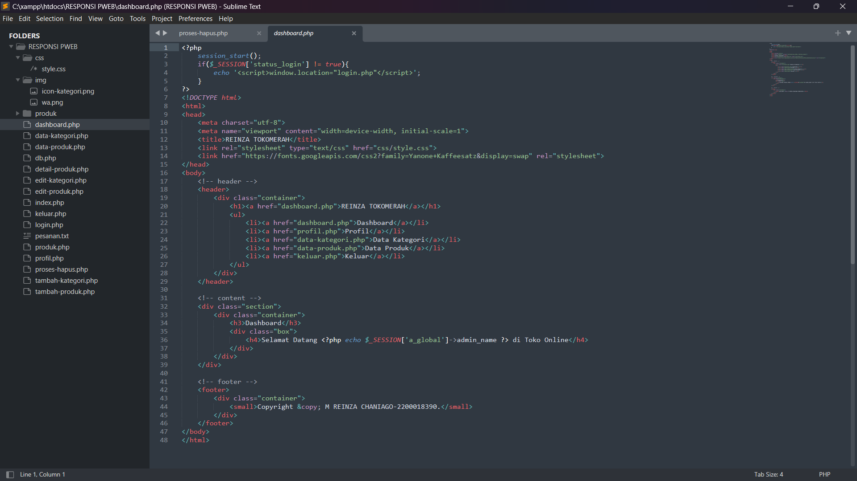

Data-kategori :  
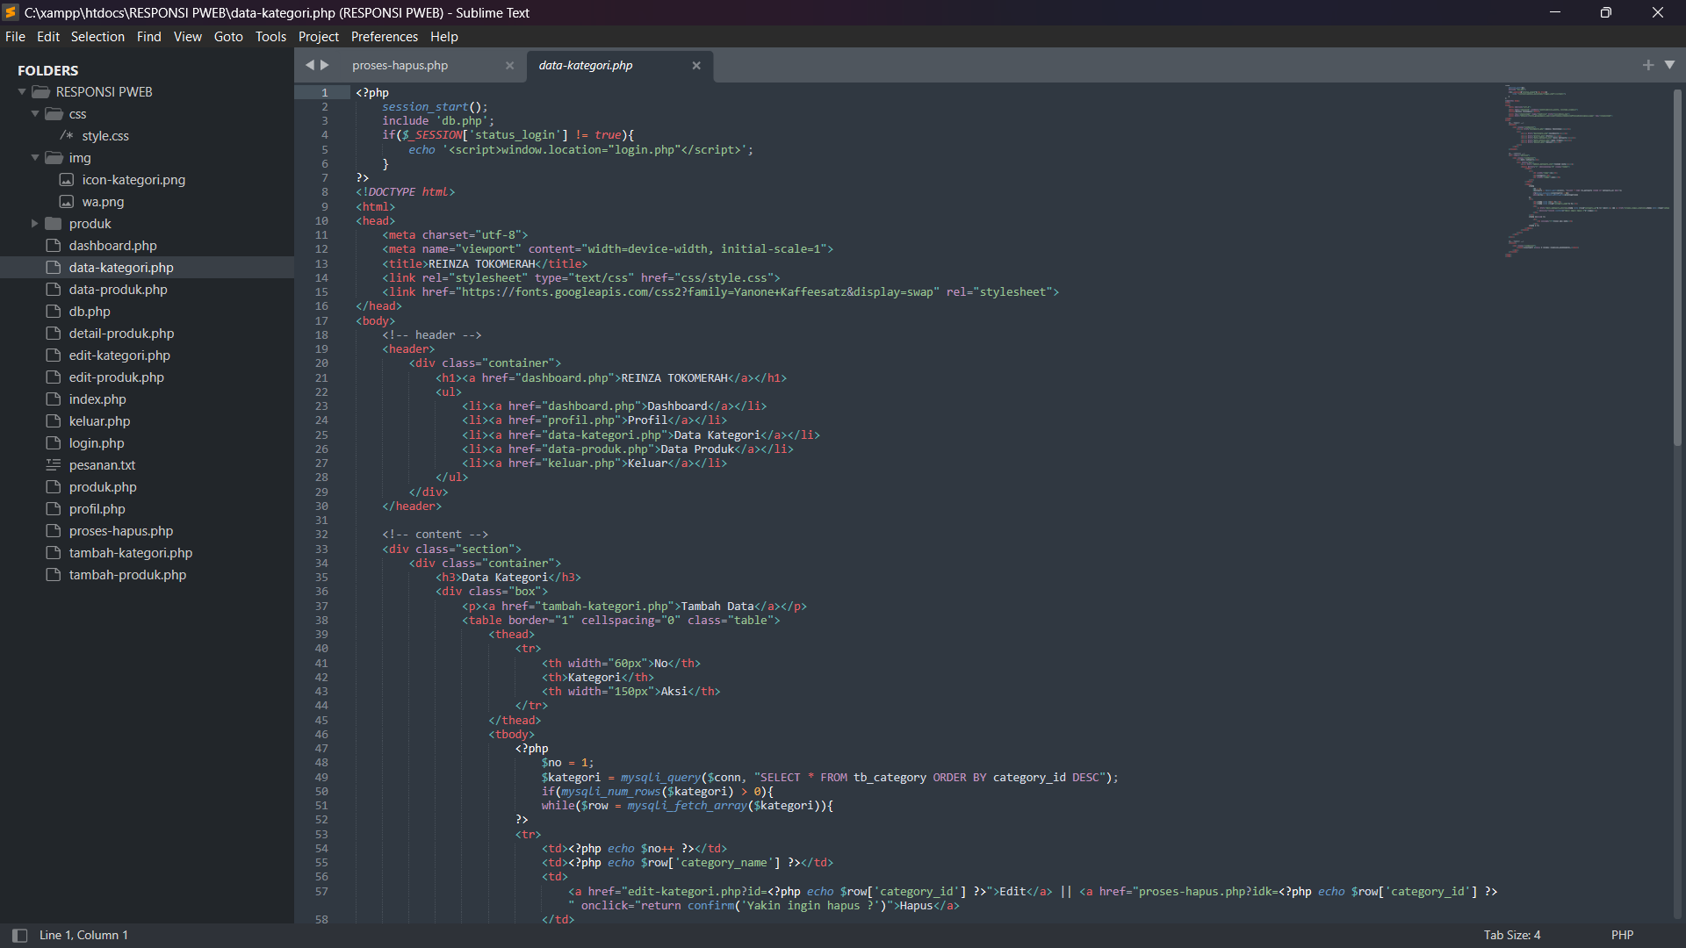

Data-produk :  
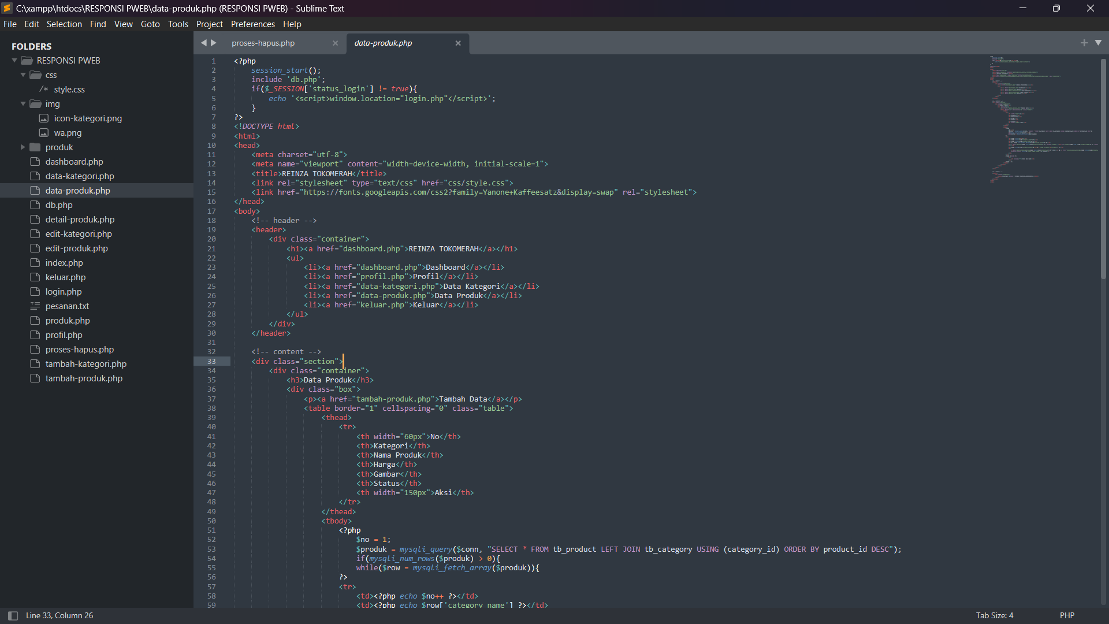

Db.php :  
  
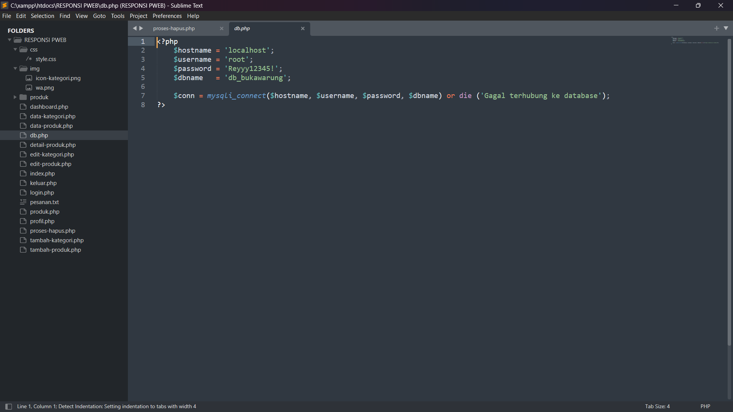

Detail-produk :  
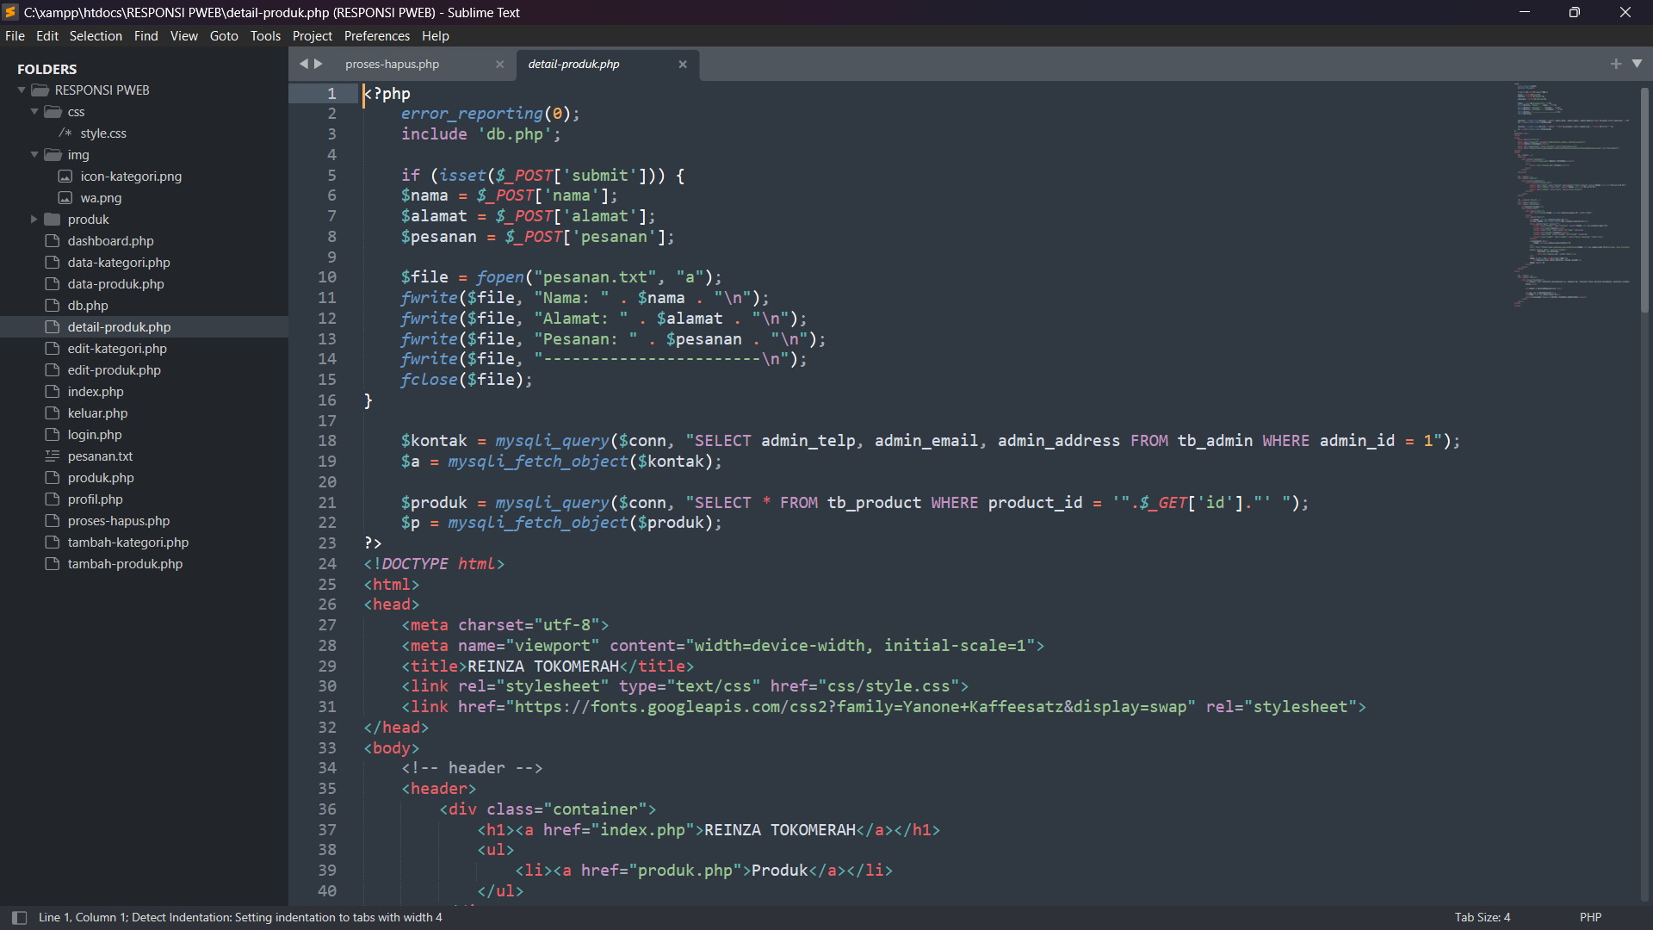

Edit-kategori   
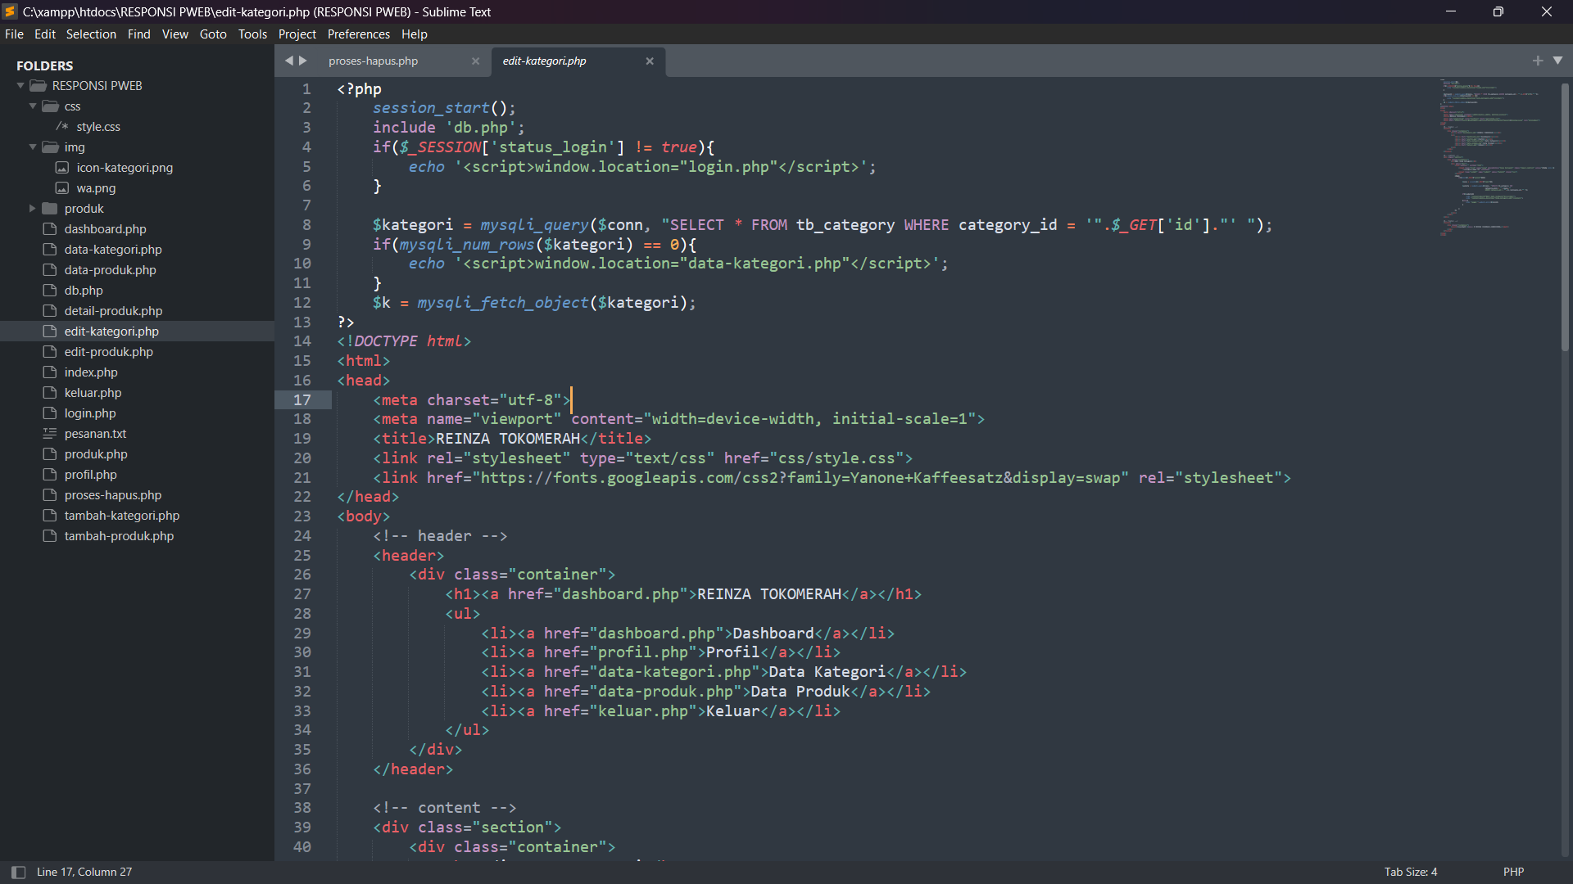

Edit-produk   
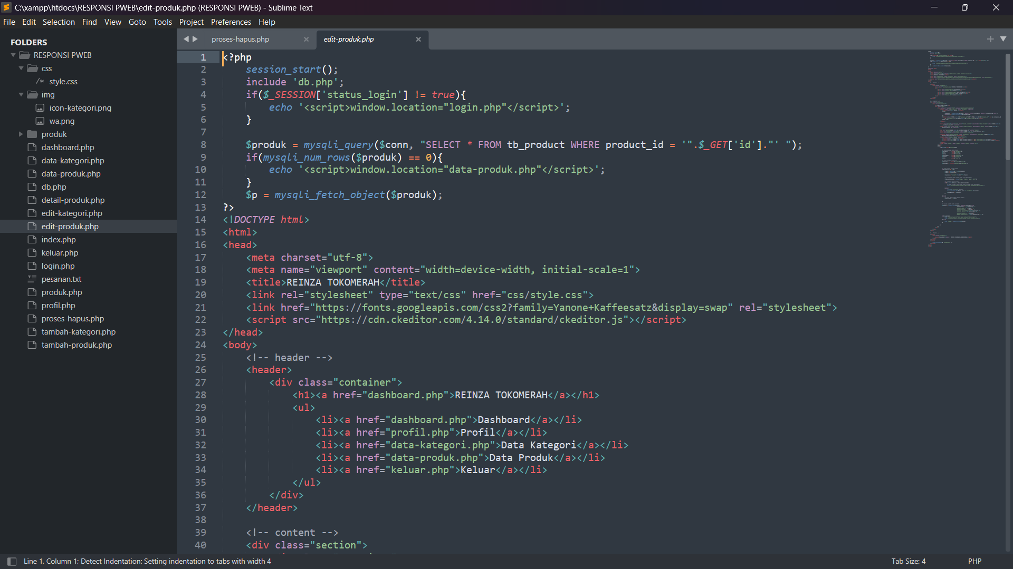

Indeks.php :  
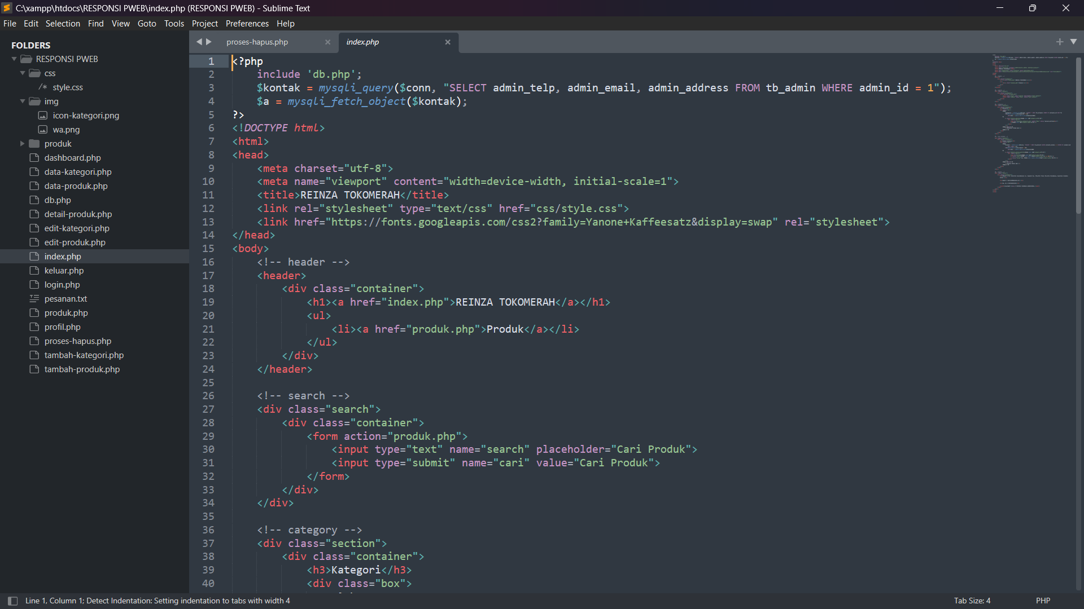  
  
keluar.php :  
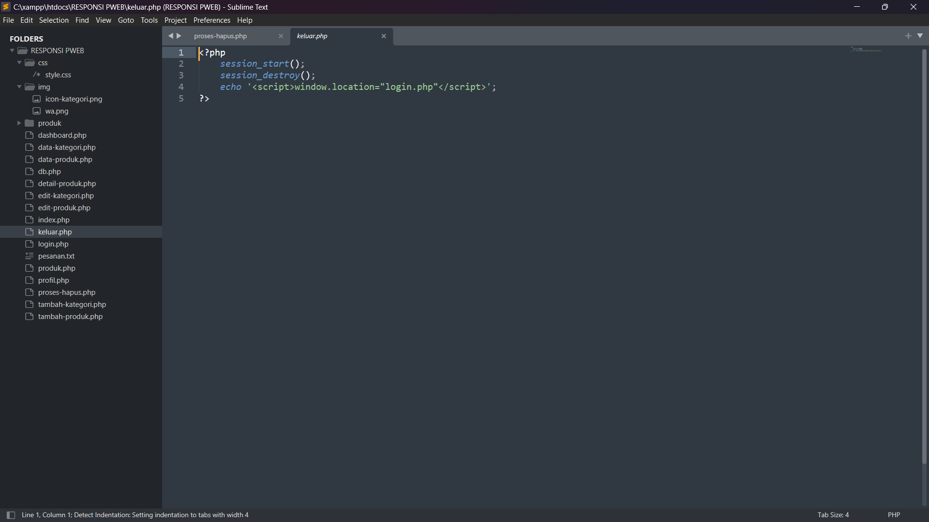

Login.php :   
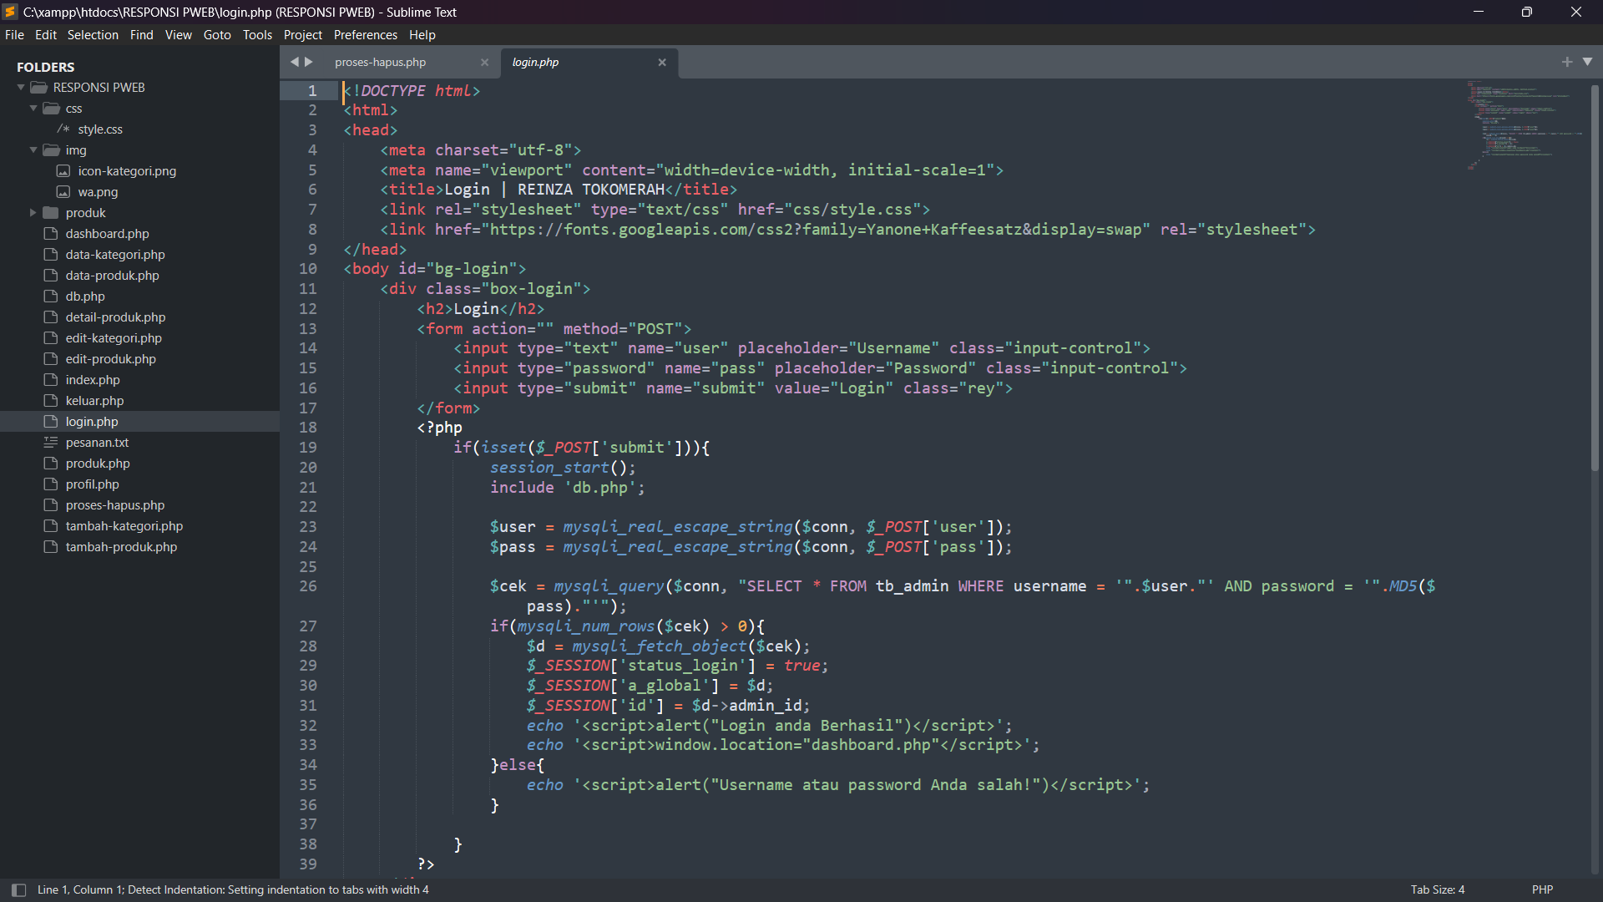  
  
produk.php :  
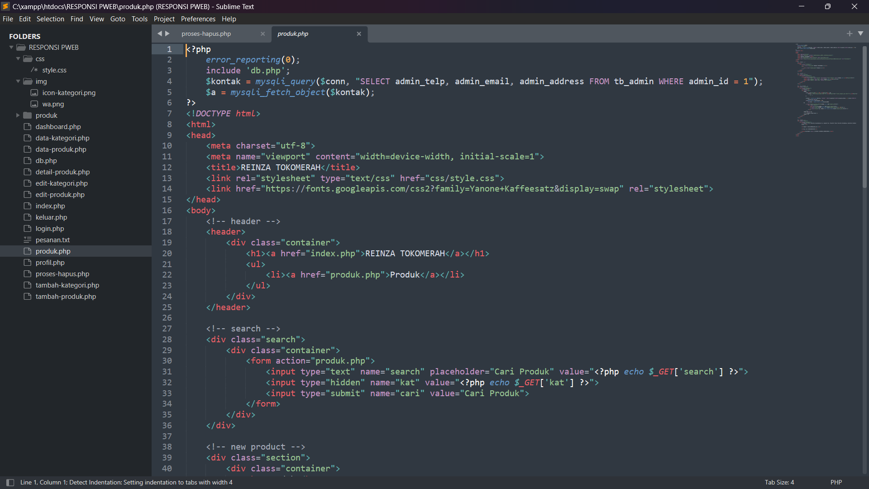

Profil.php :  
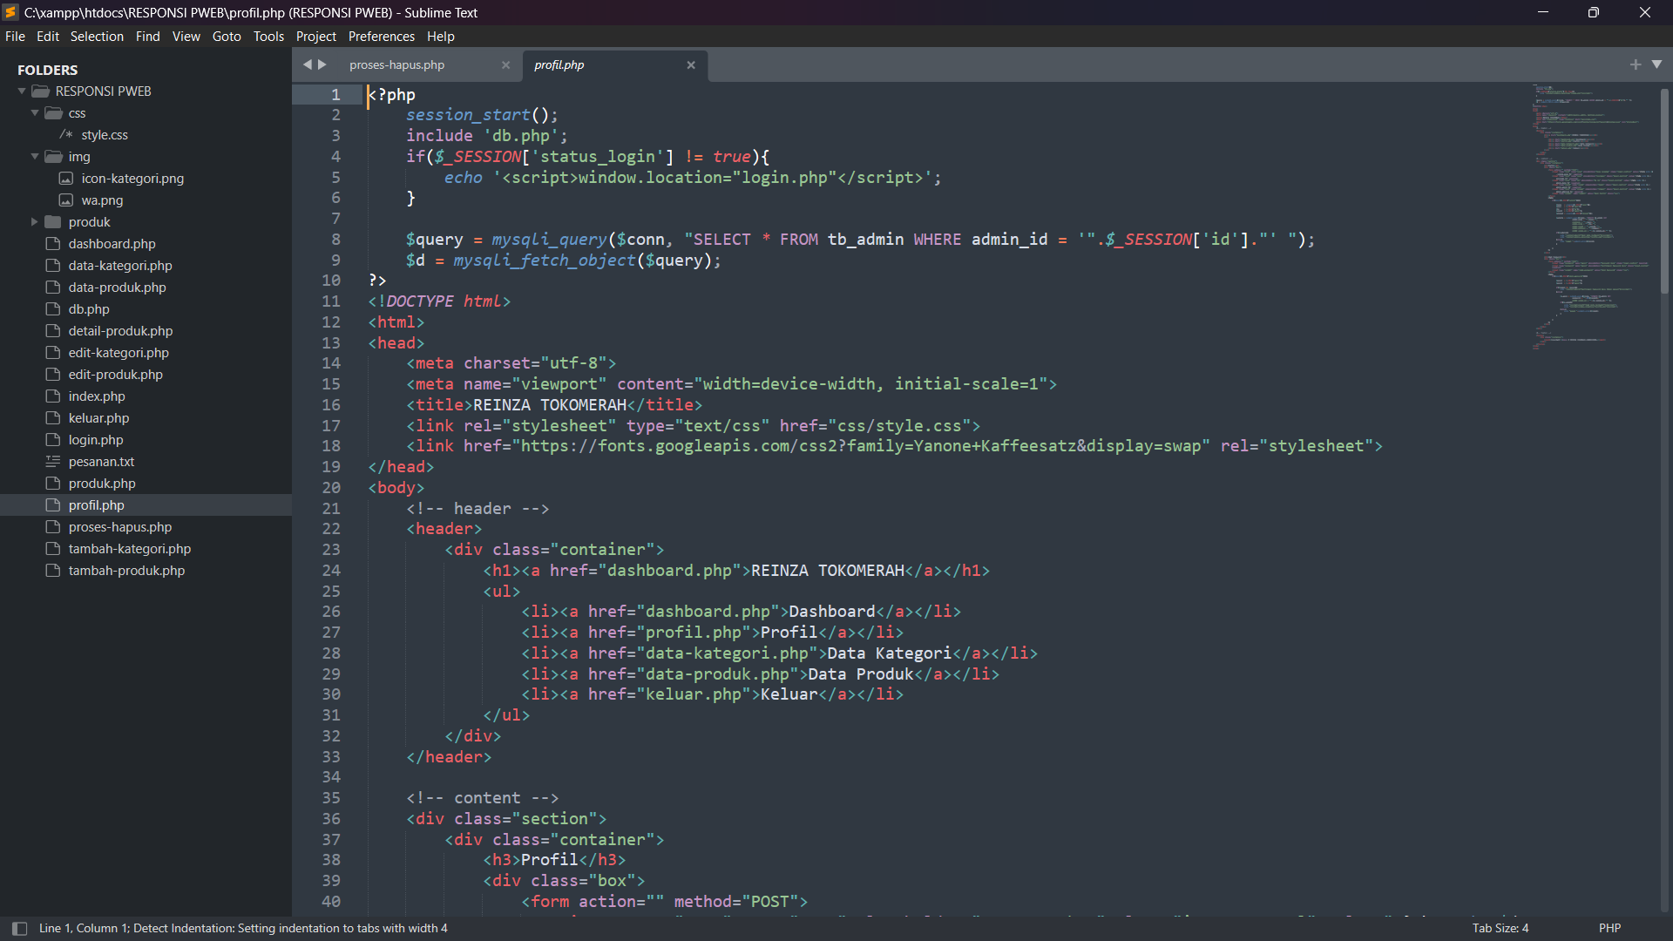

Proses-hapus :  
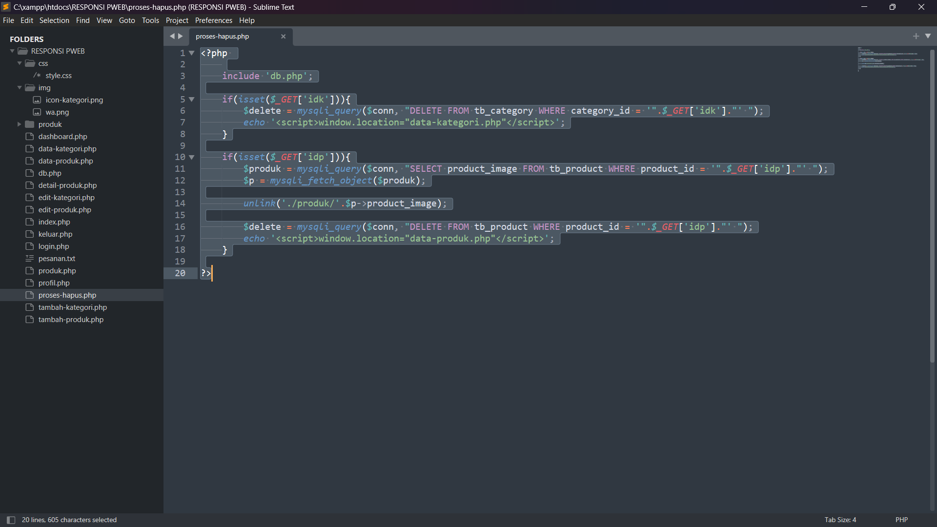

Tambah kategori :  
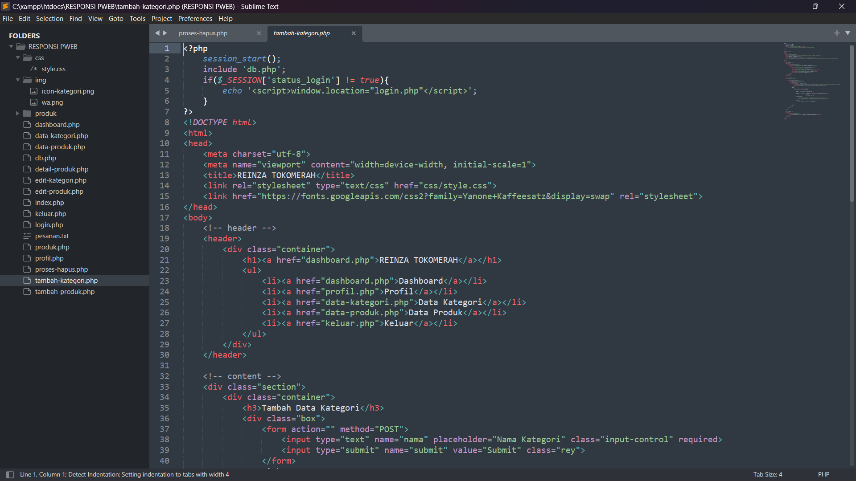

Tambah-produk :  
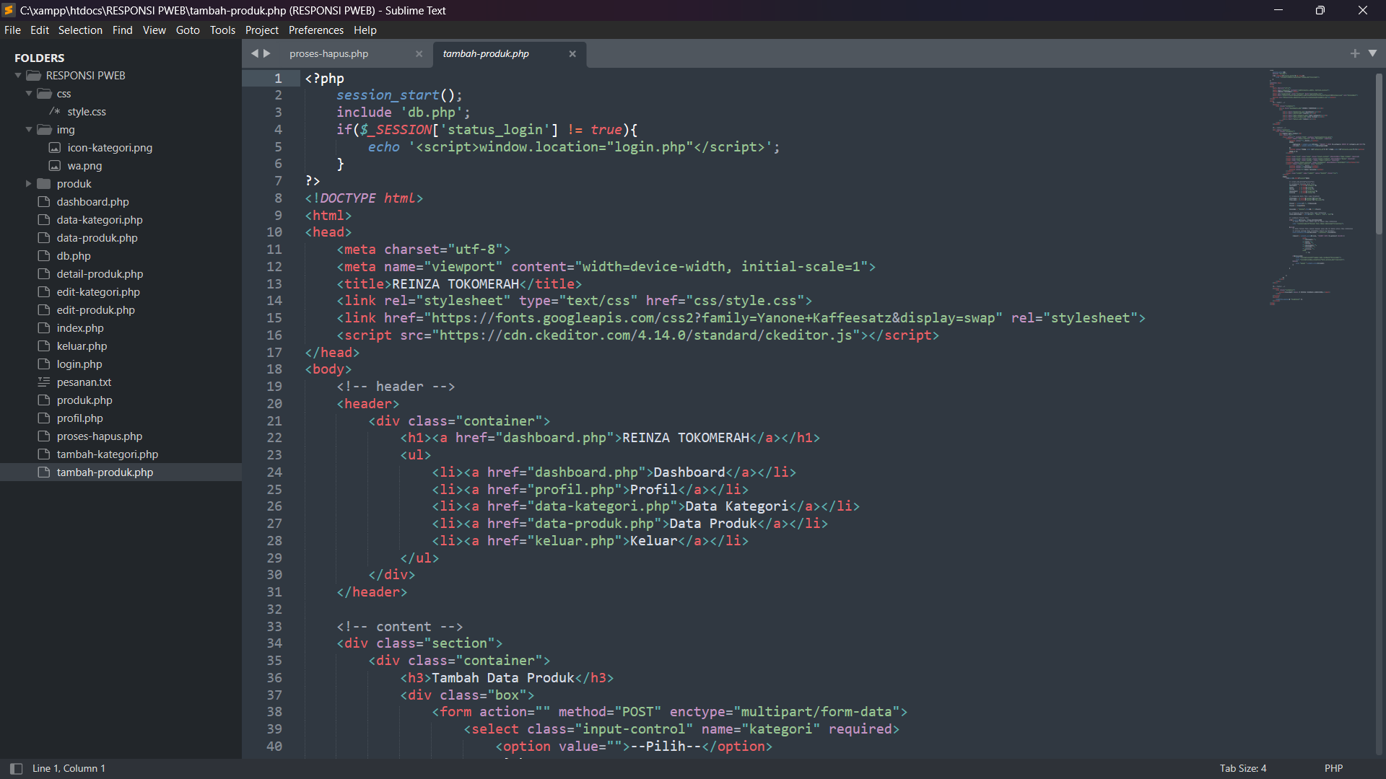

Screenshoot Tampilan web ketika dijalankan :  
  
Pertama buka google dan ketikan link web yang sudah dihosting :  
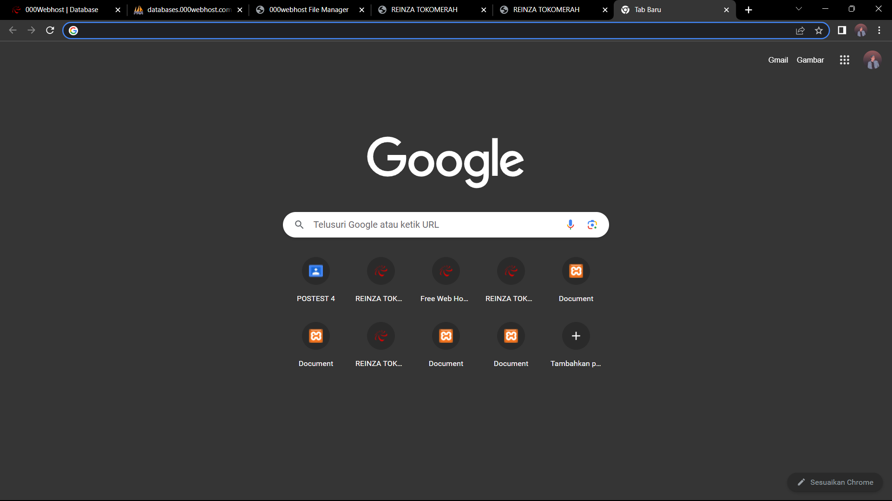

ini adalah tampilan awal ketika dimasukkan link nya   
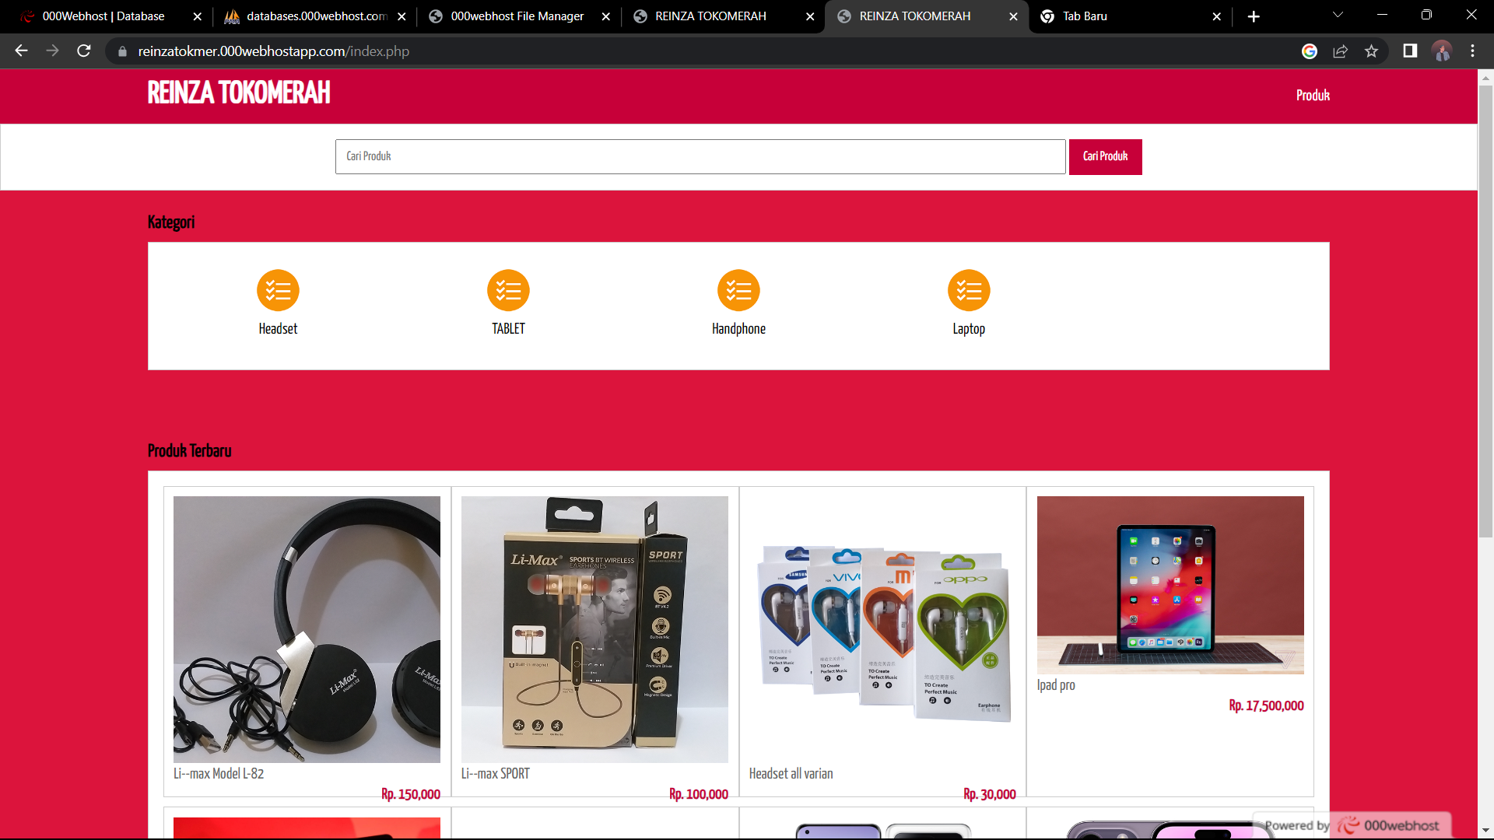

ini adalah tampilan ketik ingin memesan barang :  
  
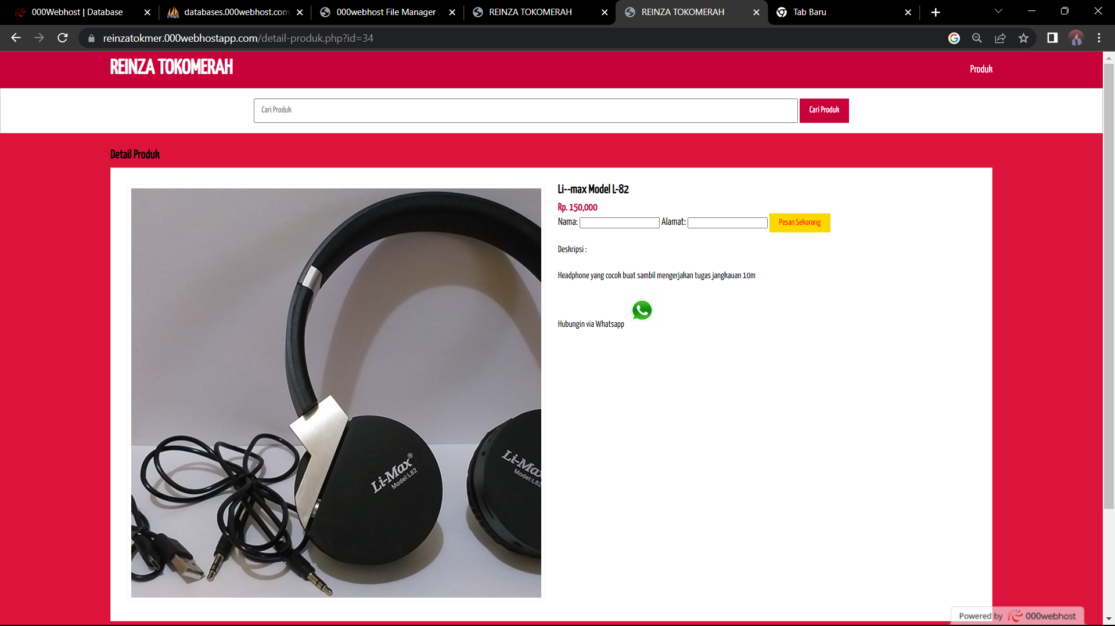

Screenshoot github :  
  
